**Università della Calabria**

**Dipartimento di Matematica e Informatica**



**Corso di Laurea Triennale in Informatica**

Tesi di Laurea

Fine tuning della rete TOR

|  |  |  |
| --- | --- | --- |
|  | Relatore | Candidato |
|  | Prof. Giovambattista Ianni | Alessandro Ferruccio Greco |
|  |  | Matricola 200904 |

Anno Accademico 2021/2022

Alla mia famiglia che mi ha permesso tutto ciò,

a clara che mi ha supportato

e a tutte le organizzazioni che lottano quotidianamente

per la libertà e per la giustizia in rete

**Sommario**

[**1**](#_gjdgxs) **Introduzione 1**

[1.1](#_30j0zll) Contesto e motivazioni 1

[1.2](#_1fob9te) Attività svolte e risultati ottenuti 2

**2****T**or-Project **4**

2[.1](#_30j0zll) Onion Routing Protocol 4

2[.2 Hidden Services](#_30j0zll) 13

2[.3](#_30j0zll) Descrizione Di Una Connessione 16

**3****Tecnologie e strumenti utilizzati per lo sviluppo del progetto 22**

3[.1](#_30j0zll) HTML 22

3[.2](#_30j0zll) CSS 22

3[.3](#_30j0zll) JavaScript 23

3[.4](#_30j0zll) Ecosistema delle estensioni firefox 24

3[.5](#_30j0zll) Node.js 30

3[.6](#_30j0zll) WebSocket/ws 31

3[.7](#_30j0zll) Tor Browser - torrc 33

**4****Descrizione del progetto realizzato 36**

4[.1](#_30j0zll) Estensione Tropea 36

4[.2](#_30j0zll) Advanced Tropea 42

4[.3](#_30j0zll) Local Script Tropea 46

**5****Conclusioni 66**

**6****Ringraziamenti 67**

**7****Bibliografia e Sitografia 68**

# Introduzione

## Contesto e motivazioni

La navigazione in rete nel ventunesimo secolo è parte integrante della vita di ognuno di noi e non solo in ambito ludico, quanto in ambito lavorativo e sociale ed è, in generale, il canale di comunicazione più diffuso e usato al mondo.

L’enorme diffusione della comunicazione in rete rende necessario e sempre più attuale garantire l’anonimato e la riservatezza (*comunemente detta “privacy”*) degli utenti.

In questo contesto, viene spesso discussa l'utilità della rete Tor (*The Onion Routing*) che offre a chiunque voglia, gratuitamente e senza criteri di valutazione, la possibilità di navigare in rete con un certo livello di anonimato.

Inoltre, grazie a documenti rilasciati dall’attivista informatico Edward Snowden [8] è ormai noto che diverse organizzazioni governative, come la National Security Agency [9], esercitano una notevole attività di sorveglianza di massa ingiustificata ai danni della popolazione.

Oltre al grande problema dei controlli di massa è importante sottolineare anche che, in alcuni stati nel mondo, vi sono limitazioni governative nell’ambito delle reti come, ad esempio, nel caso della Corea Del Nord dove 25 milioni di abitanti sono costretti a dover sottostare ad una censura governativa disumana che rende accessibile solo 28 domini (*siti web*) [23] indicati dal governo stesso, limitando di conseguenza una corretta informazione verso e dalla Corea Del Nord.

Limitare l’accesso ad internet comporta una deformazione della verità incontrollabile rendendo il popolo schiavo di informazioni false o modificate a proprio piacimento e, pertanto, ne va dei diritti umanitari [2] che una persona dovrebbe avere imprescindibilmente da ogni possibile criterio di valutazione.

Negli ultimi decenni diverse organizzazioni, come la fondazione EFF (*Electronic Frontier Foundation*) [10], lottano affinché vengano tutelati e assicurati i diritti in rete.

Proprio EFF, nel 21-12-2004 ha annunciato, tramite l’articolo “Joins Forces with Tor Software Project” [11], di voler “Unire le forze” con il progetto Tor [35] comunicando che un progetto tecnologico che aiuta organizzazioni e individui a impegnarsi nella comunicazione anonima online. Tor è una rete all’interno di una rete che protegge la comunicazione da una forma di sorveglianza nota come “analisi del traffico”.

In nome dei diritti civili e del sistema della comunicazione anonima in internet il team di EFF e Tor-Project fondono le loro forze affinché possano estendere su larga scala il progetto Tor e, di conseguenza, la libertà in rete.

Nel 2004, la tecnologia Tor, non era ancora abbastanza diffusa e, pertanto, non godeva di software che semplificassero la complessità permettendo a chiunque l’utilizzo. Ma a questo proposito nel 2008 il Professore Steven James Murdoch [29], dell’Università College di Londra, ha sviluppato e pubblicato gratuitamente, e in maniera Open-Source, The Tor Browser [33], successivamente rinominato Tor Browser.

Tor Browser [36] consiste in un Browser basato sulla tecnologia Firefox Browser che, tramite alcune pre-impostazioni dello stesso e tramite alcune estensioni (*NoScript [22] ed HTTPS Everywhere [16]*), permette di bloccare una serie di metodi di acquisizione di informazioni relative all’utente.

Oltre a queste estensioni, l’ecosistema di Tor Browser propone come motore di ricerca di default DuckDuckGo [7] che, a differenza di altri sistemi analoghi, non conserva dati potenzialmente sensibili dell’utente.

Grazie alla pubblicazione di Tor Browser, il livello di complessità di utilizzo degli strumenti per l’anonimato in rete è notevolmente diminuito. Tuttavia, nonostante gli incredibili passi in avanti fatti, una notevole fascia di utenza non è al corrente delle reali potenzialità di questi strumenti.

Il lavoro di tesi prende spunto da questa problematica, infatti ci si è posti come obiettivo quello di semplificare l’utilizzo delle funzionalità più avanzate della rete TOR così da poter offrire una estensione Browser semplice da usare e utile nel suo intento.

Al fine di poter offrire un prodotto sicuro e aperto, è stato deciso di voler pubblicare interamente il codice tramite una repository su GitHub [40], dando quindi la possibilità, a chiunque voglia, di poter partecipare allo sviluppo migliorandone e ampliandone le funzionalità, con l'obiettivo di raggiungere un bacino di utenza il più ampio possibile.

## Attività svolte e risultati ottenuti

Questo lavoro di tesi ha avuto come obiettivo la creazione di un’estensione browser chiamata ***Tropea***, che tramite una semplice interfaccia grafica, permette all’utente di cambiare alcune impostazioni relative alla fase di tunneling della rete Tor.

In particolare, sono stati sviluppati 3 software: l’estensione Tropea, la pagina web Advanced Tropea e uno script locale da dover avviare a priori, così da far stabilire una corretta connessione tra l’estensione e la macchina stessa.

Per creare l’estensione ***Tropea*** è stato necessario studiare ed approfondire diversi aspetti che sono qui di seguito riassunti:

* la rete Tor, il Tor Browser, il file di configurazione torrc, il comando torify, l’ecosistema Firefox/Add-on e Node.js per poter programmare l'estensione che viene presentata.

Tor è un software che permette di nascondere alcune informazioni relative alla connessione in rete. Durante la fase di connessione, colui che desidera connettersi, richiede al DirectoryNode (*server che gestisce tutti i nodi della rete Tor*) un circuito, ovvero una serie di nodi, fondamentale nella fase di cifratura dei dati. Ogni connessione richiesta dall’utente, e di conseguenza ogni risposta verso l’utente, verrà cifrata più volte tramite il metodo di cifratura asimmetrica sfruttando, in questo intendo, tutti i nodi assegnati al proprio circuito.

* Hidden Services, ovvero siti web, o in generale servizi web, che usano la tecnologia Tor per garantire sicurezza e anonimato.

Riguardo gli Hidden Services è stato studiato il loro funzionamento, le loro possibili configurazioni, la procedura effettuata affinché un server sia rintracciabile tramite rete Tor, i vari nodi della rete che formano la catena che conduce al server stesso e il funzionamento dell’indicizzazione nella banca dati del Directory Server che gestisce i Top-Level Domain **.onion**.

* le funzionalità Client delle comunicazioni nella rete Tor e, quindi, l’instaurazione della catena tramite Directory Server.
* Onion Routing Protocol [24].

Il protocollo Onion Routing è stato studiato nel dettaglio approfondendo la fase di tunneling, ovvero la fase di cifratura a strati (*elemento che riconduce alla forma a “cipolla” di Tor*), introducendo, di conseguenza, altri argomenti come la cifratura asimmetrica su più livelli, l’architettura Client e Server, il protocollo internet IPv4/IPv6 (*elemento principale da voler tutelare/nascondere*) e l’architettura P2P, ovviamente, facendo sempre riferimento alla rete Tor.

* comando shell “torify” tramite TorifyHOWTO [39].
* Ecosistema Add-ons di Mozilla Firefox.

Per l’approfondimento degli argomenti sopra citati è stata utilizzata la documentazione pubblica di Tor [20] e nella fase di sviluppo/programmazione è stato studiato l’ecosistema delle estensioni dal sito ufficiale Mozilla Firefox [17].

L’estensione sviluppata in questo lavoro di tesi ha richiesto l’avvio di un software/script in locale per il suo corretto funzionamento che è stato realizzato mediante l’utilizzo del linguaggio di programmazione Node.js prendendo in considerazione la documentazione ufficiale [4].

Al fine di mettere in comunicazione, tramite lo stesso protocollo, l’estensione Tropea e il software locale è stato utilizzato il protocollo websocket/ws descritto e documentato tramite la sua repository ufficiale [19].

Il risultato raggiunto in questo lavoro di tesi è stato lo sviluppo dell’estensione Tropea, che tramite alcuni input dell’utente, riesce a modificare il file di configurazione torrent collegandosi allo script locale avviato a priori.

# Tor-Project

Tor-Project è organizzazione no-profit di ricerca-educazione fondata nel 2006 da Roger Dingledine, Nick Mathewson e altri 5 scienziati informatici [13].

Tor è abbreviazione di The Onion Router, è un software gratuito e open-source che consente una comunicazione cifrata su più livelli utilizzando il protocollo ORP (*Onion Routing Protocol*), affinché possa far stabilire agli utenti una rete sicura. Esso è utilizzato sia nelle comunicazioni Client-Server che nelle comunicazioni P2P. Nelle comunicazioni Client-Server, Tor, offre sia al Client che al Server il medesimo livello di anonimato come per ogni nodo di una rete P2P.

L’anonimato, il Deep Web, il Dark Net, gli Hidden sono termini emergenti nelle discussioni relative a Tor, così come viene dettagliatamente discusso nell’articolo “Tor’s great rebranding” [37] dal reporter in sicurezza informatica Patrick Howell O’Neill.

2.1 **Onion Routing Protocol**

Il Protocollo Onion Routing (ORP) racchiude una tecnica di cifratura asimmetrica su più livelli, generalmente tre, che serve a instaurare correttamente una comunicazione tra due dispositivi.

Nel caso dell’ORP la caratteristica principale che lo contraddistingue dagli altri protocolli di rete è la possibilità di nascondere, tramite una serie di passaggi, l’indirizzo IP pubblico sia del Mittente della richiesta (*ovvero il Client in una comunicazione di tipo Client-Server*) che del Destinatario (*ovvero gli Hidden-Server*).

Alcuni termini noti della rete Tor:

* **Nodo**: Il nodo identifica tutte quelle macchine all’interno della rete Tor. Può acquisire il ruolo di Client, Server o di componente che offre la possibilità di essere usato come ponte all’interno della rete Tor. Ogni nodo, all’interno di un circuito, può risalire al nodo precedente e successivo.
* **Circuito**: Il circuito nella rete Tor rappresenta la serie di nodi che si occupano di decifrare e instradare i frame. Solitamente il circuito consiste in tre nodi, numero minimo per ottenere la massima sicurezza. La scelta dei numeri dei nodi dipende dall’utente in quanto è variabile.
* **Nodo Directory**: Il Nodo Directory è una componente fondamentale nella struttura della rete Tor e ha il compito di fornire, quando viene richiesto, un circuito Tor stocastico, laddove non ne sia stato richiesto uno specifico. Le informazioni fornite sono l’indirizzo IP pubblico di ogni nodo nella corretta sequenza di successione.

Volendo considerare, ad esempio, che Alice (*Client*) voglia mettersi in contatto con Bob (*Server*) utilizzando il protocollo ORP, la prima cosa che viene fatta è l’assegnamento di un circuito nella rete Tor da parte del Nodo Directory verso Alice.

Una volta che Alice è in possesso del circuito, che per comodità verrà considerato X -> Y -> Z, e, quindi, Alice -> X -> Y -> Z -> Bob, quando Alice effettuerà una richiesta per raggiungere Bob il protocollo ORP si occuperà di cifrare il frame di Alice tramite la chiave pubblica di Bob, considerato che sarà l’ultimo “strato” da dover decifrare.

In seguito verrà cifrato il frame di Bob con la chiave pubblica di Z, successivamente il frame di Z verrà cifrato con la chiave pubblica di Y ed infine il frame di Y verrà cifrato con la chiave pubblica di X, così come viene mostrato in Figura 2.1.1.

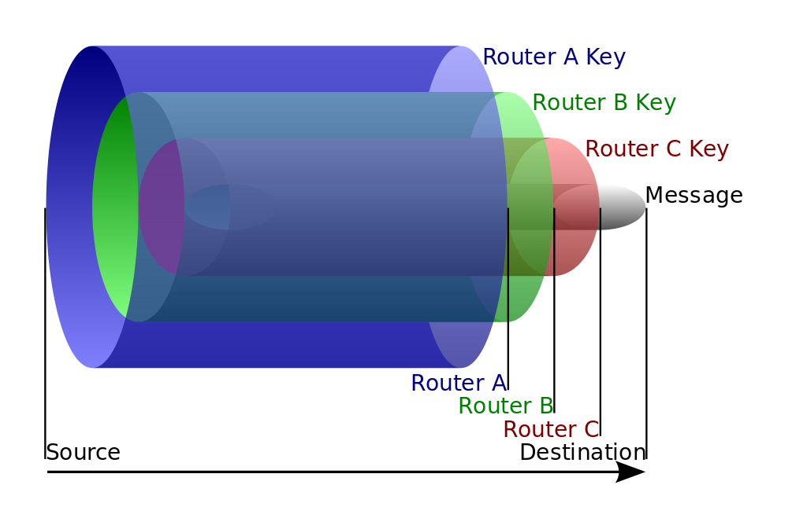

**Figura 2.1.1** Diagramma delle fasi di cifratura del protocollo ORP

Il logo di Tor-Project rappresenta l’idea della cifratura asimmetrica, ovvero una cipolla, mettendo in relazione i vari strati di cifratura con i vari strati di una cipolla e, affinché il contenuto sia leggibile, sarà necessario decifrare ogni singolo strato nell’ordine originale.

Una volta che il frame è completamente cifrato viene instradato da Alice verso il primo nodo X. Il nodo X decifra, grazie alla sua chiave privata, il primo strato di cifratura proprio come se fosse una cipolla.

In seguito, X instrada verso Y, Y decifra e instrada verso Z e, infine, Z decifra e instrada verso Bob. Affinché Bob risponda ad Alice verrà sfruttato lo stesso percorso a ritroso.

Alcuni nomi comuni dei nodi del circuito Tor a 3 livelli:

* **I Nodo** – Il primo nodo, detto anche **GuardNode,** è il più importante del circuito perché è l’unico a conoscere il reale indirizzo IP pubblico di Alice.
* **II Nodo** – Il secondo nodo, detto anche **MiddlemanNode,** è il nodo posto tra il primo e il terzo nodo. Svolge, di conseguenza, il ruolo di intermediario.
* **III Nodo** – Il terzo nodo, detto anche **ExitNode,** è l’ultimo nodo del circuito Tor, ovvero quello che invierà il messaggio, senza ulteriori cifrature, al destinatario. Il passaggio di invio tra l’ExitNode e il destinatario rappresenta l’unico passaggio dove vengono trasmesse le informazioni in chiaro, motivo per cui è importante mantenere l’utilizzo di protocolli di cifratura come TLS e HTTPS.

Ammesso che X, Y o Z, o più in generale qualunque altro componente voglia leggere il messaggio contenuto nel frame, non sarà nelle condizioni di poterlo fare in quanto esso sarà cifrato con un'altra chiave pubblica, a meno che non possieda la rispettiva chiave privata.

Un circuito di questo tipo deve considerare un compromesso tra due fattori principali, velocità e sicurezza, infatti all’aumentare della velocità diminuisce la sicurezza. La sicurezza massima è garantita quando sono presenti almeno 3 nodi ed essi dovrebbero essere sempre consigliati anche a scapito di una riduzione della velocità.

Nella Figura 2.1.2 [10] è mostrato graficamente il processo di connessione tra Alice e Bob.

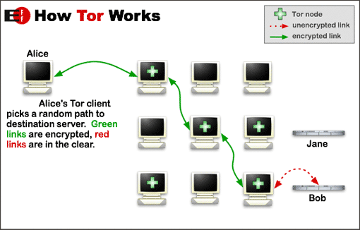

**Figura 2.1.2** Processo di connessione tra Alice e Bob basato su ORP, (le connessioni cifrate ORP sono in verde e le connessioni non cifrate da ORP in rosso).

I nodi all’interno di un circuito, quando effettuano operazioni di cifratura e di re-instradamento del frame, sono tenuti a seguire un modello dettato da ORP. Questo modello è detto Cella (Figura 2.1.3) e ha una grandezza fissa di 512 byte.

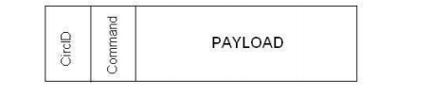

**Figura 2.1.3** Rappresentazione grafica di una Cella ORP

Ogni Cella è composta da 3 sezioni, come si può notare dalla Figura 2.1.3, e rispettivamente riportano:

* CircID: Il CircId serve ad identificare a quale circuito è riferito quella cella.
* Command: Il Command contiene il valore relativo al comando da dover far eseguire. Esistono vari tipi di comandi e sono i seguenti:

PADDING (Padding),

CREATE (Crea il circuito),

CREATED (Conferma creazione),

RELAY (Invio Dati),

DESTROY (Chiude circuito),

CREATE\_FAST (Crea un circuito),

CREATED\_FAST (Conferma Creazione).

* Payload: Il Payload riporta i dati da dover trasmettere al nodo successivo del circuito.

Un esempio pratico di una connessione tramite ORP è riportato qui di seguito utilizzando le Figure da 2.1.4 a 2.1.12 che sono state autorizzate dall’autore Gianluca Gabrielli [15].

1. Ipotizzando di avere un Client Alice (*A*) e un Server Bob (*E*), Bob rappresenta la pagina web

<https://duckduckgogg42xjoc72x3sjasowoarfbgcmvfimaftt6twagswzczad.onion/> e Alice utilizza Tor Browser per accedere alla pagina web.

1. Nel momento in cui Alice apre Tor Browser verrà contattato un DirectoryNode il quale fornirà ad Alice una lista di nodi (*e le rispettive chiavi pubbliche*), che chiameremo rispettivamente GuardNode (*B*), MiddlemanNode (*C*) ed ExitNode (*D*), rappresentanti il circuito Tor al quale dovrà fare riferimento per la cifratura dei dati e per l’instradamento dei pacchetti.

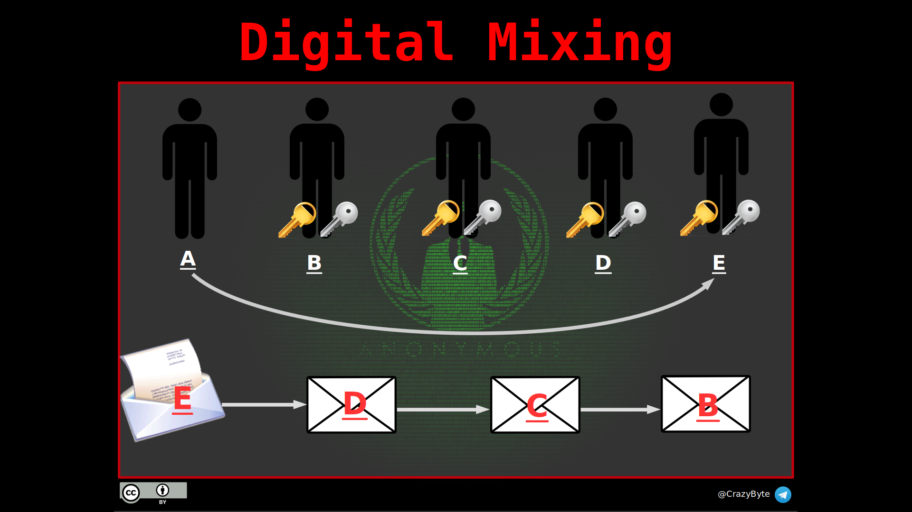

**Figura 2.1.4**

1. Quando Alice navigherà sull’indirizzo scelto il DirectoryNode si occuperà di fornire la chiave pubblica di Bob.
2. Alice, tramite il protocollo ORP, effettua una prima cifratura tramite la chiave pubblica di Bob in modo tale che la richiesta effettuata sia decifrabile solo ed esclusivamente da Bob stesso in quanto si può assumere che sia l’unico in possesso della chiave privata.

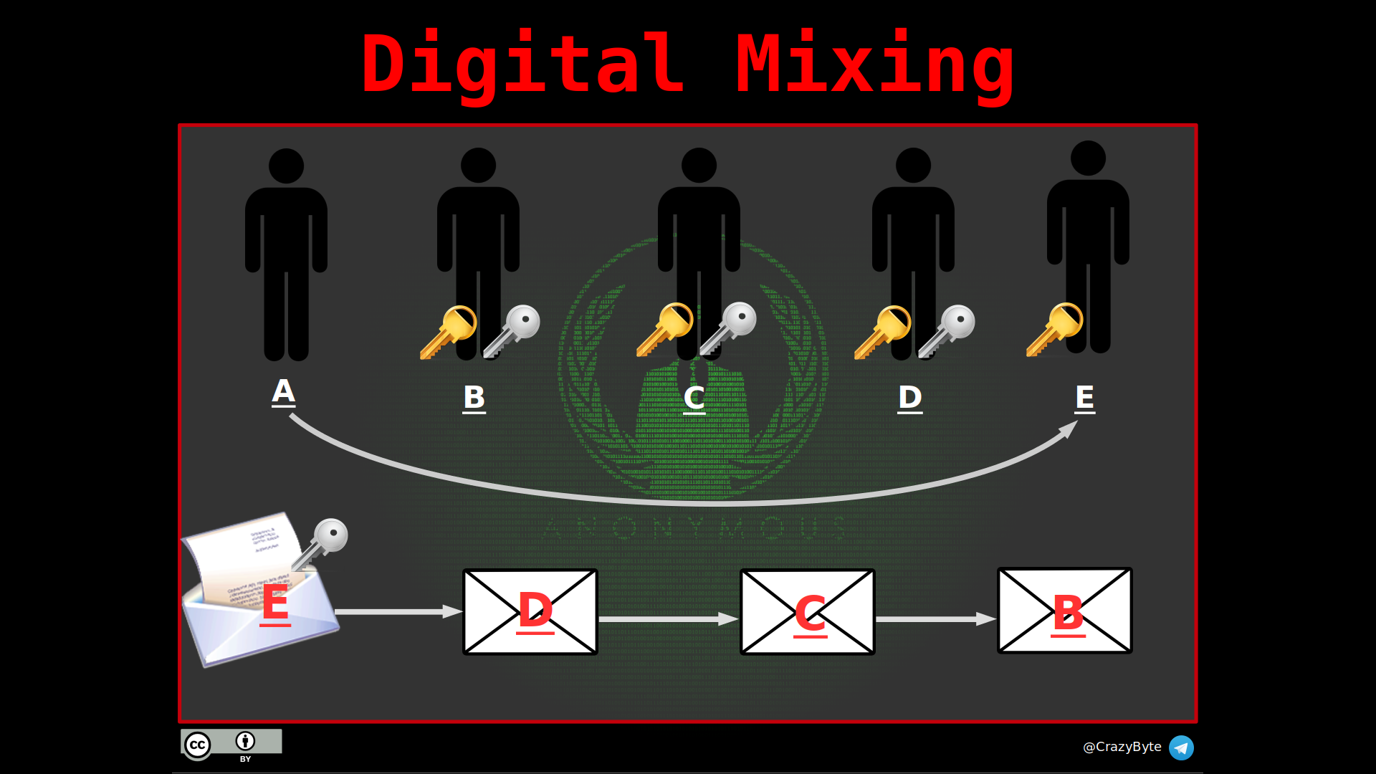

**Figura 2.1.5**

1. Alice, successivamente, cifra il messaggio già cifrato per Bob con la chiave pubblica dell’ExitNode, secondo lo stesso principio.

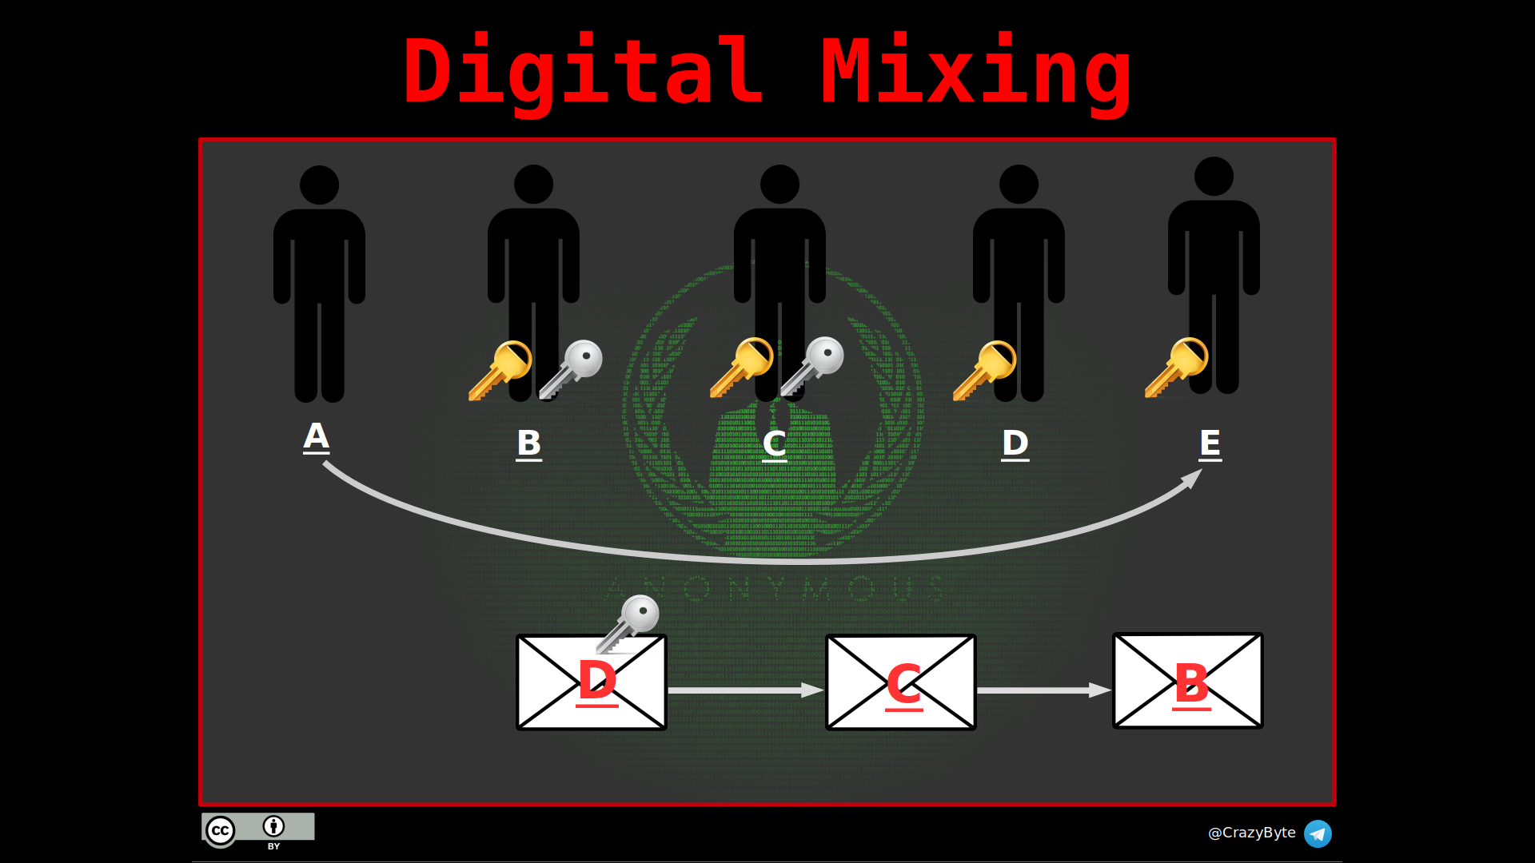

**Figura 2.1.6**

1. Il messaggio verrà, quindi, cifrato con la chiave pubblica del MiddlemanNode.

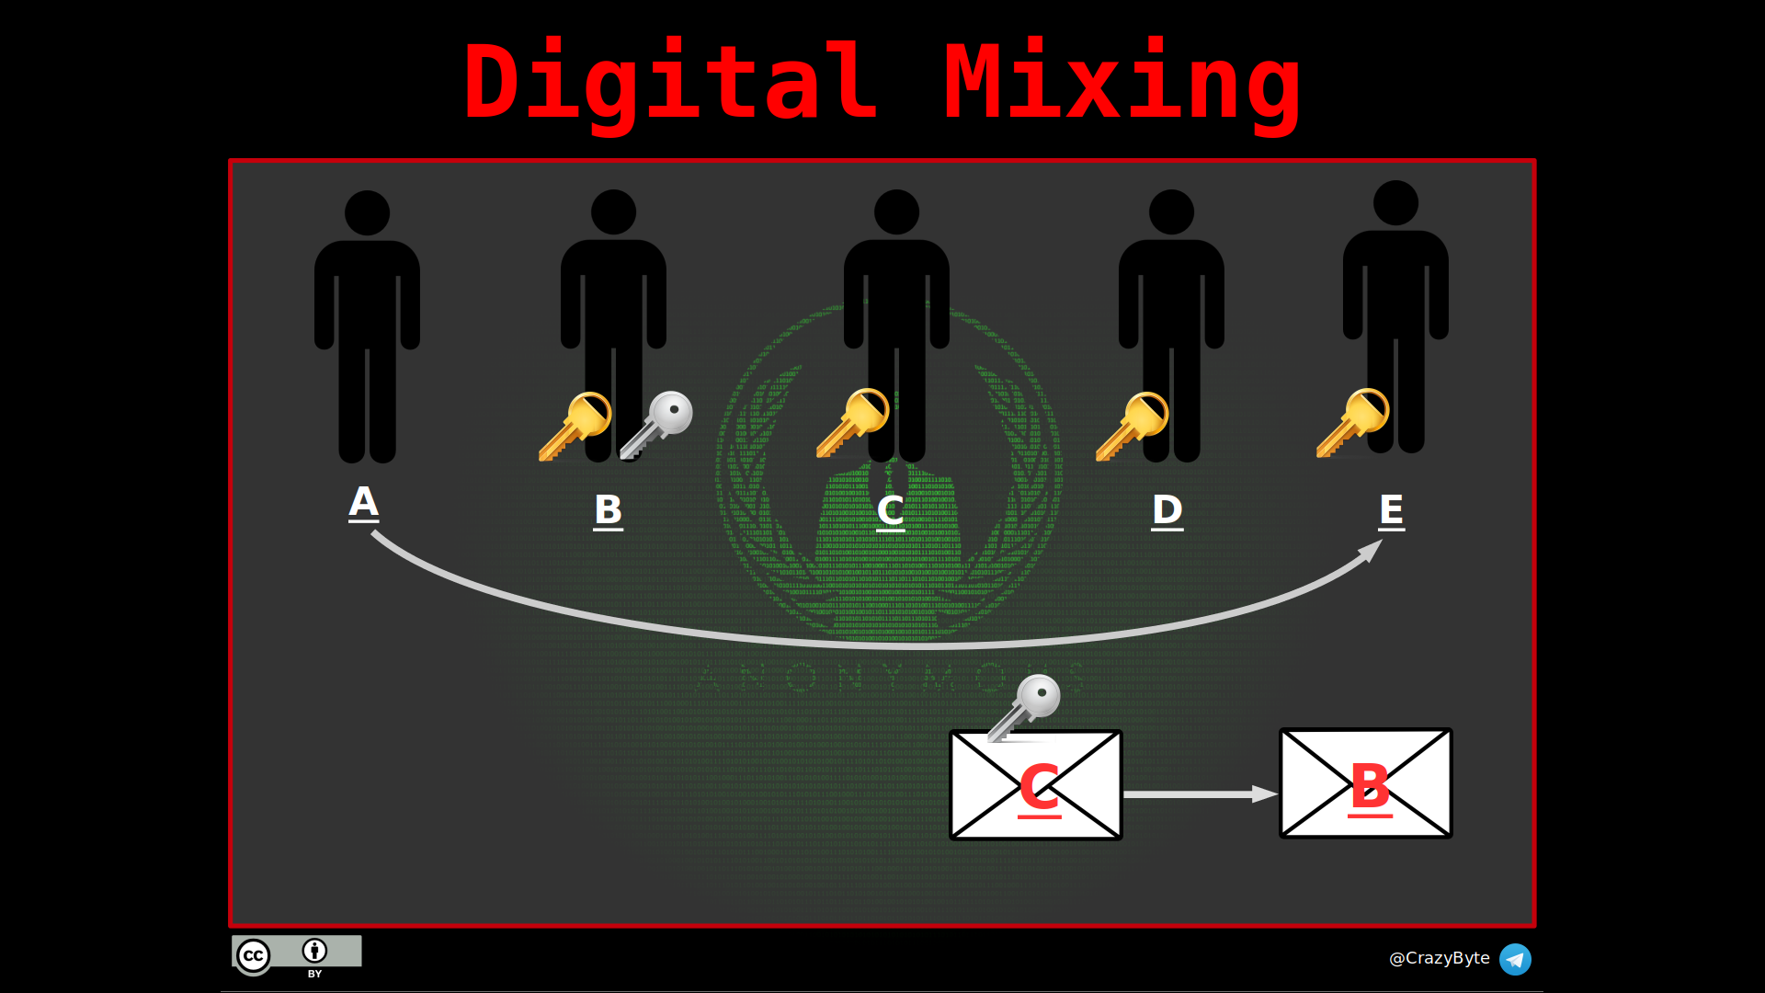

**Figura 2.1.7**

1. Infine, il messaggio verrà cifrato con la chiave pubblica del GuardNode.

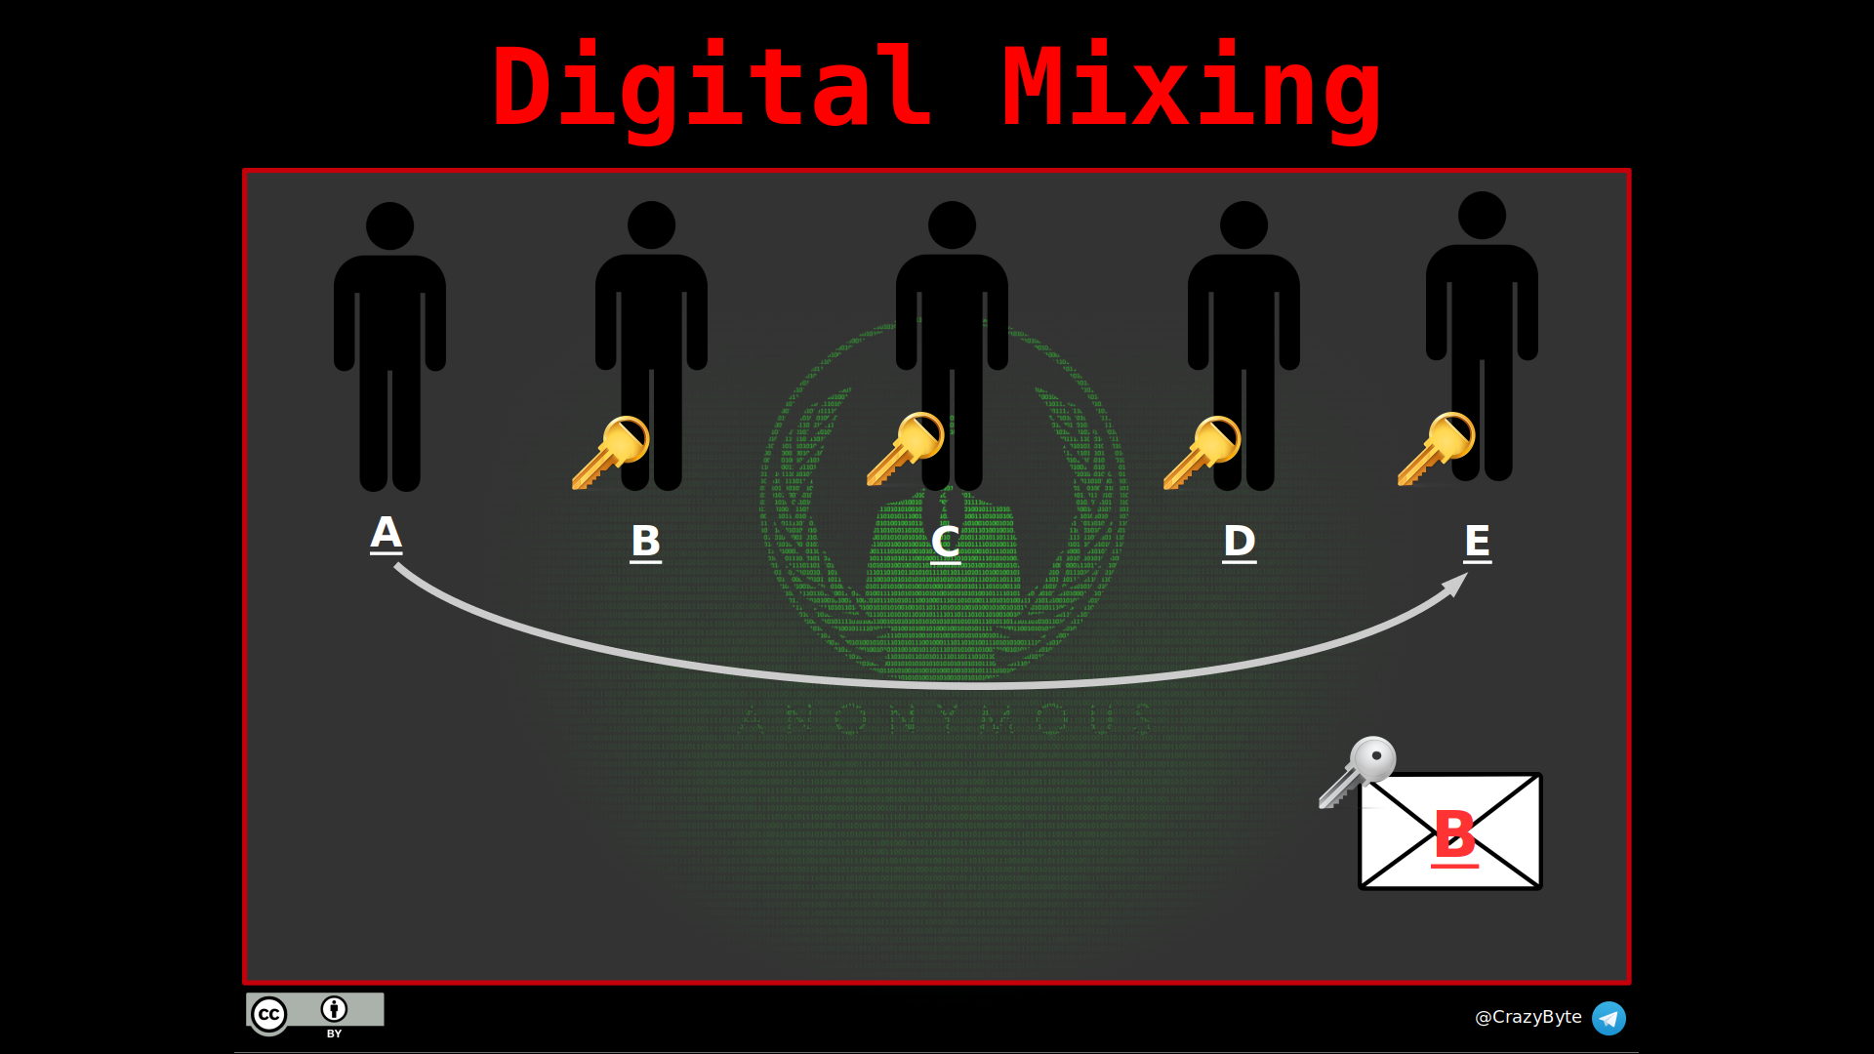

**Figura 2.1.8**

1. Completata la cifratura nei vari livelli, Alice, invierà il messaggio al GuardNode.
2. Il GuardNode decifra la richiesta tramite la sua chiave privata occupandosi di instradare il contenuto verso il MiddlemanNode.

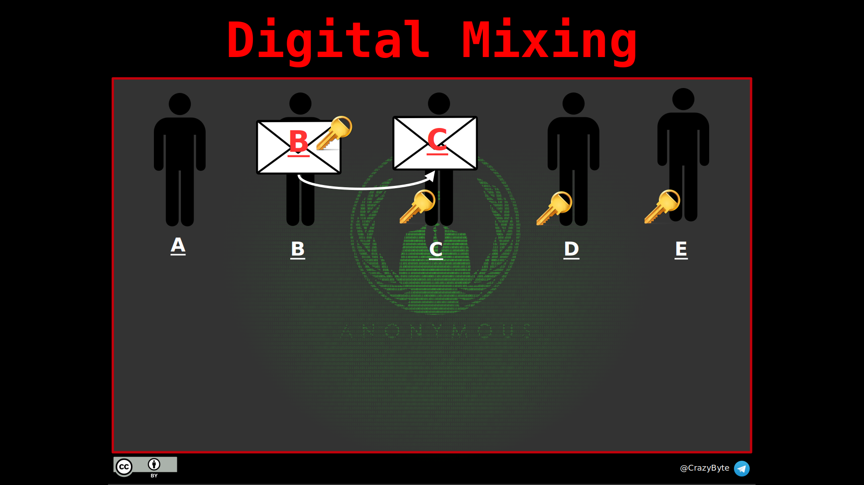

**Figura 2.1.9**

1. Il MiddlemanNode si occuperà di decifrare il frame ricevuto con la sua chiave privata occupandosi di instradare il contenuto verso l’ExitNode.

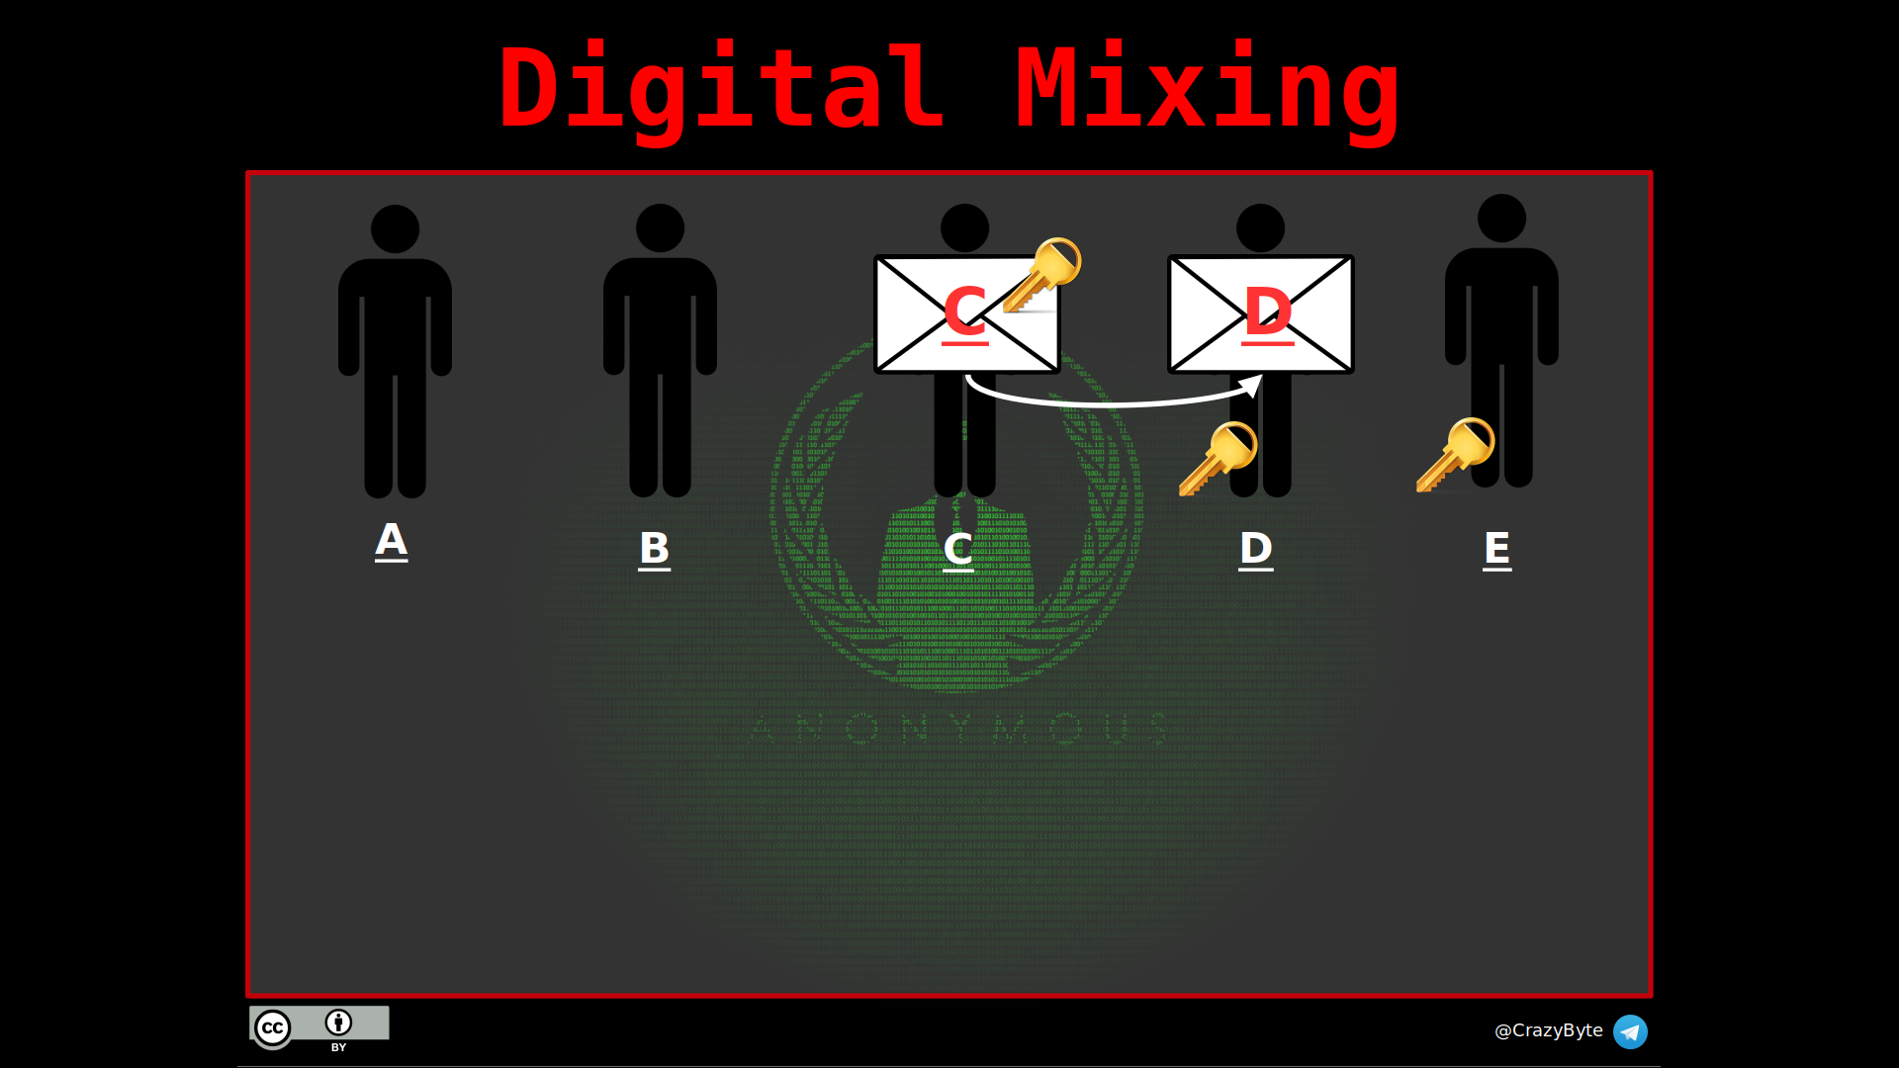

**Figura 2.1.10**

1. L’ExitNode a sua volta decifra, tramite la sua chiave privata, il frame instradando verso Bob il contenuto.

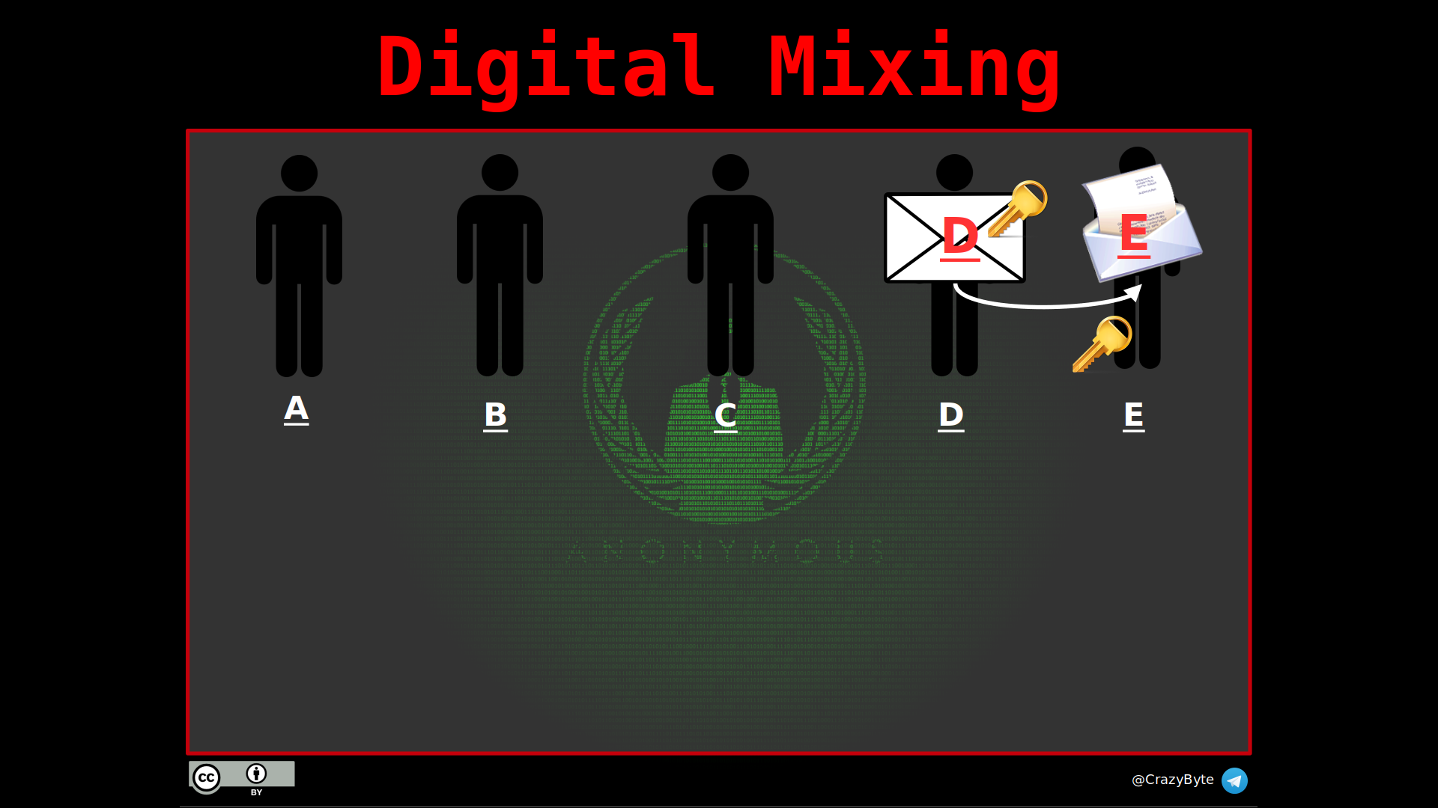

**Figura 2.1.11**

1. Bob riceve il frame dall’ExitNode e, mediante protocollo ORP, instrada la risposta verso l’ExitNode di Alice risalendo ad Alice stessa tramite il medesimo circuito.

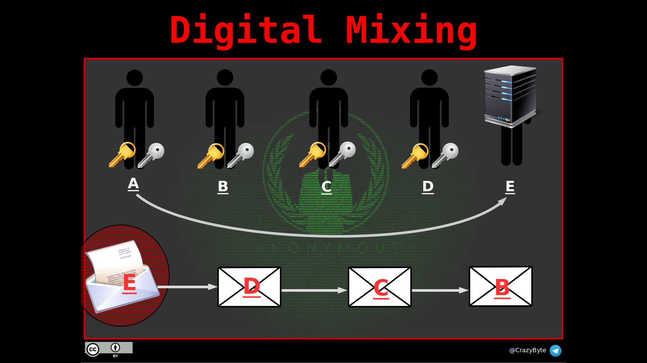

**Figura 2.1.12**

2.2 **Tor Hidden Services**

Gli Hidden Services della rete Tor sono siti web, o più in generale servizi web, raggiungibili esclusivamente tramite rete Tor.

La rete Tor è molto versatile e può essere utilizzata sia come rete di codifica per svolgere attività online già accessibile senza connessione Tor (*Simile ad una VPN*), sia per strutturare delle connessioni che siano P2P o Client-Server dove è abilitato l’accesso a risorse web non raggiungibili diversamente.

Queste pagine web risultano irraggiungibili perché vanno ad utilizzare un dominio di primo livello diverso dai soliti, chiamato **.onion** che blocca qualunque connessione di cui non viene rilevato l’utilizzo del protocollo ORP.

Infatti, **.onion**, pubblicato da IETF (*Internet Engineering Task Force*) nell’RFC 7686, è un dominio di primo livello[[1]](#footnote-2) ideato e configurato con l'intento di far stabilire una connessione solo a quei Client che utilizzano il protocollo ORP.

Nel momento in cui un qualunque Client effettua una richiesta ad un Server, come ad esempio la richiesta di una pagina web, il Client fa riferimento all’indirizzo IP pubblico del Server, fornito dal DNS di riferimento, per poterlo raggiungere e, di conseguenza, esattamente con lo stesso intento, il Server sfrutta l’indirizzo IP pubblico del Client per fornirgli i dati richiesti.

Le connessioni all’interno della rete Tor sono protette e cifrate dal servizio end-to-end, ciò implica che qualunque funzionalità deve essere eseguita e gestita dagli end-point e non dai nodi intermedi.

Quando viene creato un Server con TLD **.onion** l’indirizzo URL di riferimento non è scelto dall’utente, come normalmente avviene, bensì è generato in maniera stocastica.

La creazione dell’indirizzo è basata su una chiave pubblica che è registrata nella tabella hash distribuita[[2]](#footnote-3) della rete Tor gestita dal DirectoryServer. L’indirizzo ha due importanti particolarità, la prima è che non è mnemonico, ovvero non risulta facile da ricordare come il nome di un’azienda [www.google.com](http://www.google.com/) o addirittura il nome di una persona [www.aranzulla.it](http://www.aranzulla.it/), dato che è composto da lettere e numeri (*i numeri vanno da 2 a 7*) senza un apparente significato, la seconda è che riporta molti caratteri, 16 per la Versione 2 e 56 per la Versione 3.

Esempio di link **.onion** versione 2 del motore di ricerca DuckDuckGo:

<http://3g2upl4pq6kufc4m.onion/>

Esempio di link **.onion** versione 3 del motore di ricerca DuckDuckGo:

<https://duckduckgogg42xjoc72x3sjasowoarfbgcmvfimaftt6twagswzczad.onion/>

Nel secondo esempio è opportuno sottolineare che all’inizio risulta DuckDuckGo ma non perché sia stato creato volutamente, bensì è stato generato talmente tante volte da creare stocasticamente una serie di caratteri che rappresentano duckduckgo.

Oltre a **.onion** esiste anche .**exit** che è uno pseudo-top-level domain che fornisce la possibilità di scegliere l’ExitNode da voler usare.

Questa possibilità risulta molto utile quando esiste una limitazione di accesso ad una data risorsa in base alla provenienza della connessione.

Ipotizzando che ci si voglia connettere al sito [www.google.com](http://www.google.com/) dall’Italia e si desidera verificare se cambia qualcosa creando una connessione dalla Cina e, quindi, vedere come si comportano i server Google nel ricevere una richiesta di connessione da un altro stato, in questo caso quello Cinese. Per far ciò basterà scegliere un ExitNode Cinese e usare il servizio offerto da **.exit**.

Assumendo che l’ExitNode Cinese sia Chi99, l’indirizzo URL finale sarà quindi [www.google.com.Chi99.exit](http://www.google.com.chi99.exit/).

Usando solo l’ExitNode + .exit si può risalire all’indirizzo IP dell’ExitNode stesso.

Quando un Server viene caricato sulla rete Tor, quindi quando acquisisce un suo dominio con TLD **.onion**, il Directory Server (*Server che lavora al di fuori della rete Tor*) gli assegna alcuni circuiti Tor ai quali consegnerà la rispettiva chiave pubblica del Server.

Il sito in questione viene indicizzato tramite la banca dati del Directory Server attraverso una funzione di hash che utilizzerà, come chiave di riferimento, la chiave pubblica e che, come valore di ritorno, avrà il nome del Server stesso.

La funzione hash, di cui sopra, la si può vedere praticamente nella seguente riga di pseudocodice dove result, come valore, conterrà esattamente il nome del Server **.onion**

*result = hash(key)*

[*3g2upl4pq6kufc4m*](http://3g2upl4pq6kufc4m.onion/) *= hash(<chiave\_pubblica\_DuckDuckGo>)*

[*3g2upl4pq6kufc4m*](http://3g2upl4pq6kufc4m.onion/)*.onion*

Lo scambio di chiavi pubbliche, che avviene nella rete Tor al fine di poter stabilire una connessione sicura, è fondamentale visto che, quando un Client effettua una richiesta, anziché inviare il frame normalmente come succederebbe al di fuori della rete Tor, la richiesta viene cifrata con la chiave pubblica del Server e, pertanto, l’unico modo per decifrare il messaggio è tramite la chiave privata che solo il Server stesso può avere. Questo meccanismo di cifratura è definito come asimmetrico.

2.3 **Descrizione di una connessione**

In questa sezione è riportata la descrizione dettagliata di tutti i passaggi che vengono effettuati quando un server **.onion** viene creato e quando un client desidera porsi in contatto con esso.

Tutte le immagini che sono state riportate in questo paragrafo sono state autorizzate dal creatore Gianluca Gabrielli [15].

1. Il Server viene creato ed acquisisce un indirizzo URL, ad esempio, xyz.onion generando una chiave pubblica e una chiave privata, necessari per la cifratura asimmetrica.

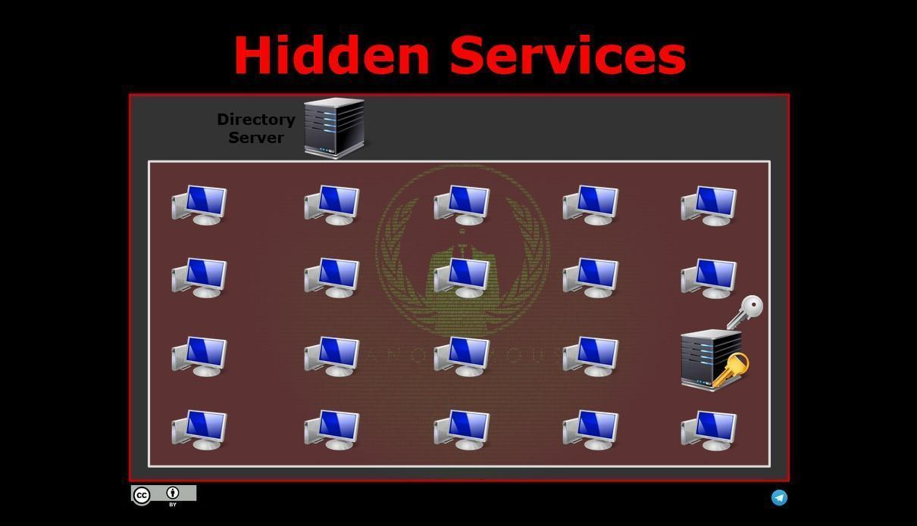

**Figura 2.3.1**

1. Il Server, tramite Tor, stabilisce alcuni IntroductionPoint basati su un circuito Tor.

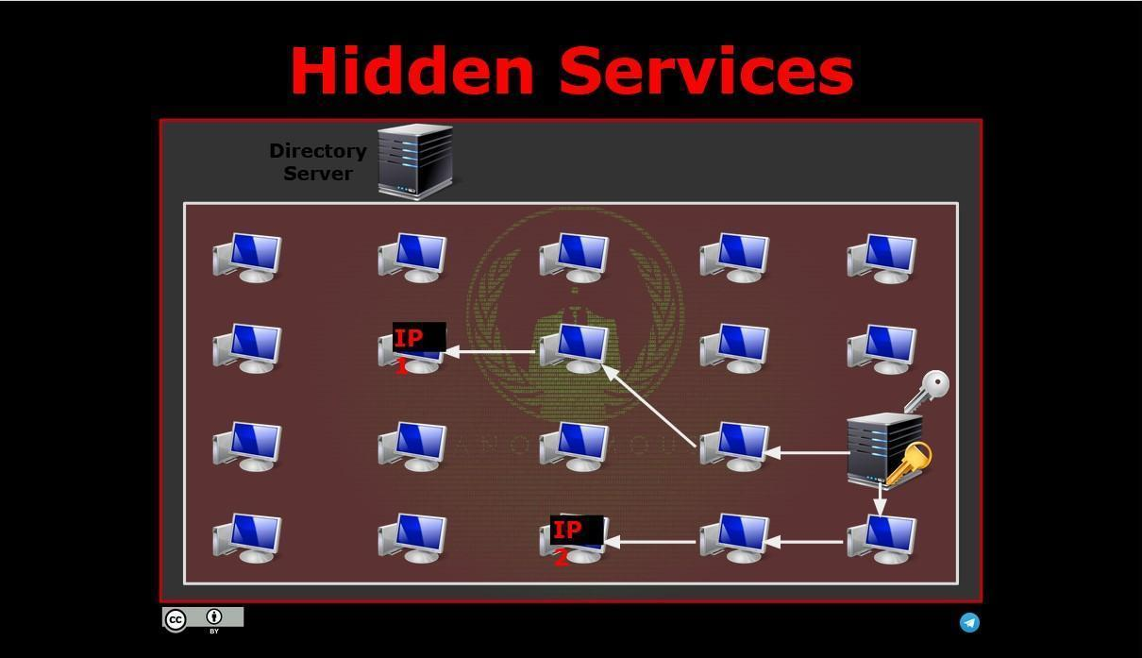

**Figura 2.3.2**

1. Invia la sua chiave pubblica agli IntroductionPoint.

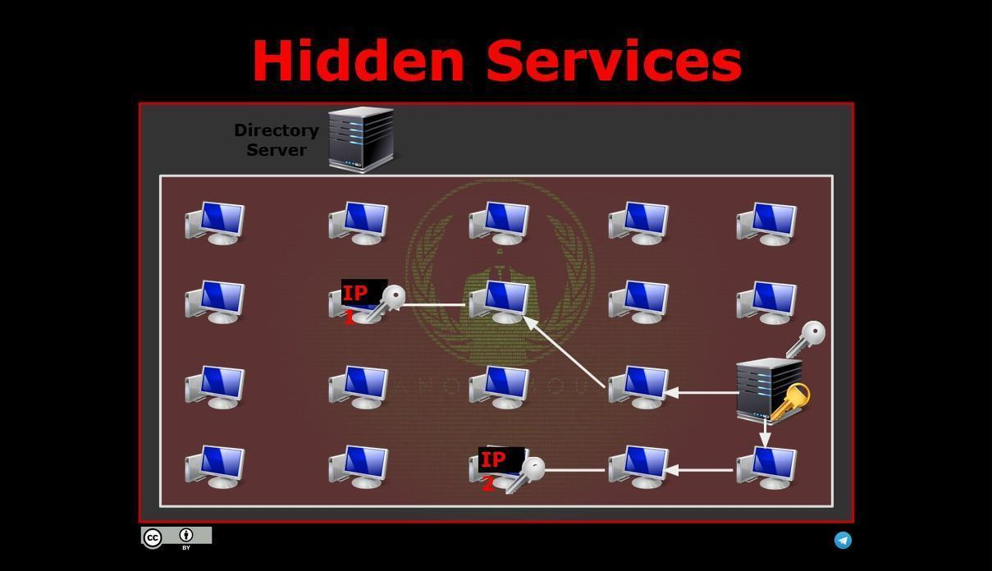

**Figura 2.3.3**

1. Contatta il DirectoryServer indicando gli IntroductioPoint e la sua chiave pubblica firmando con la sua chiave privata le informazioni così da dare a chiunque la possibilità di verificare la veridicità delle informazioni.

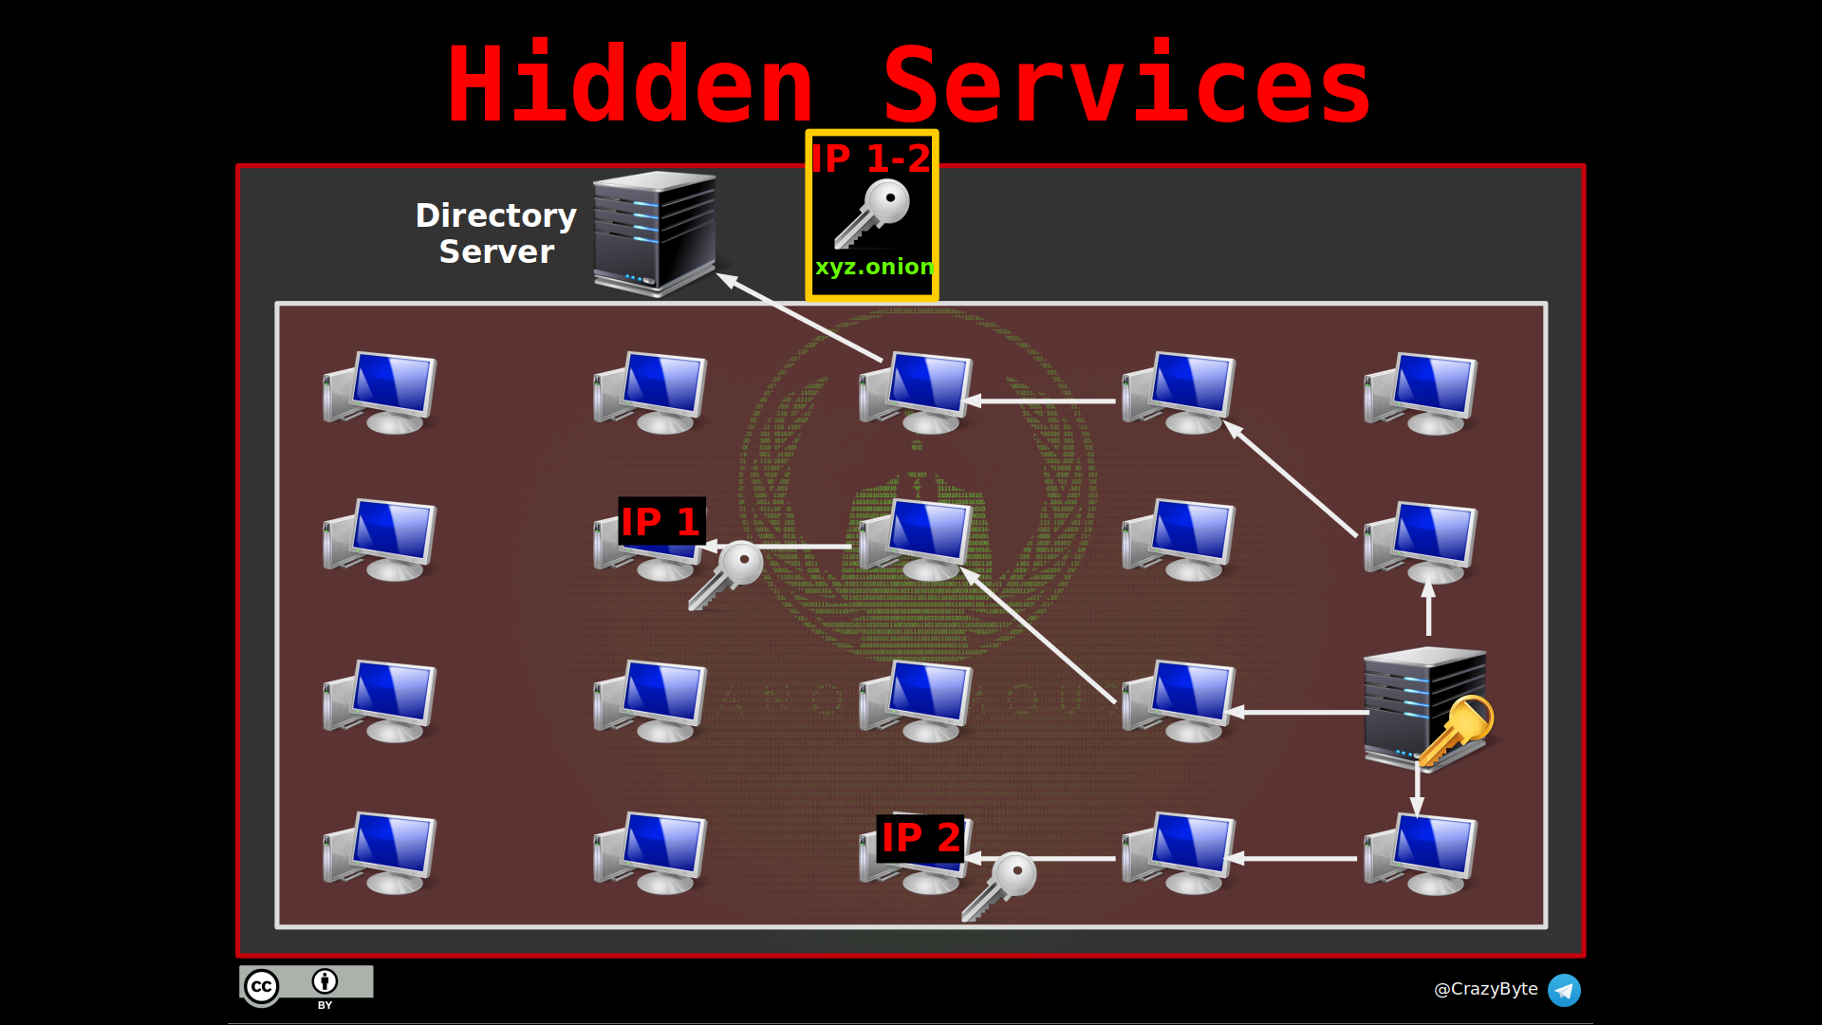

**Figura 2.3.4**

1. Il Server xyz.onion resta in attesa… .
2. Il Client Alice si collega alla rete Tor acquisendo un circuito.
3. Alice chiede al DirectoryServer di volersi collegare ad xyz.onion.

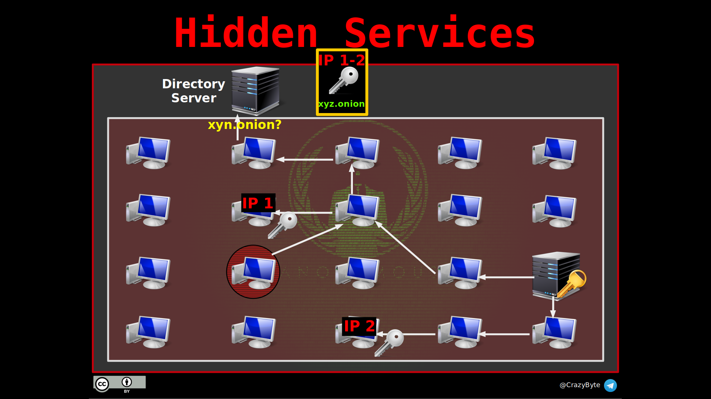

**Figura 2.3.5**

1. Il DirectoryServer comunica ad Alice gli IntroductionPoint di xyz.onion dando anche la chiave pubblica.
2. Alice termina la connessione con il DirectoryServer.
3. Alice crea una chiave simmetrica e, tramite Tor, stabilisce un RandevousPoint.

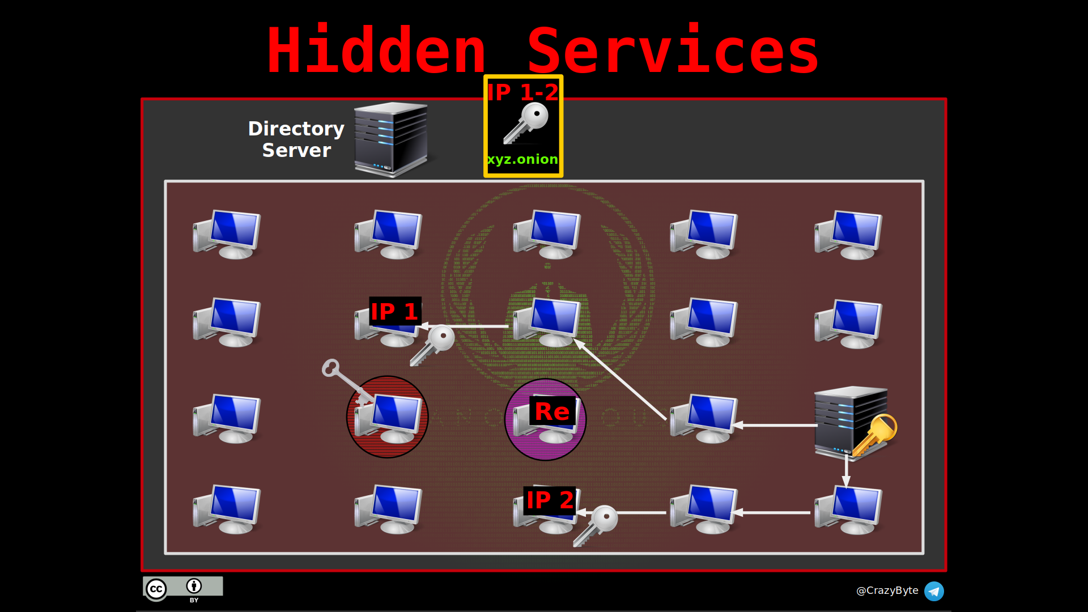

**Figura 2.3.6**

1. Alice, tramite Tor, stabilisce due circuiti, uno che punta al RandevousPoint e uno che punta ad un IntroductionPoint IP1 di zyx.onion.

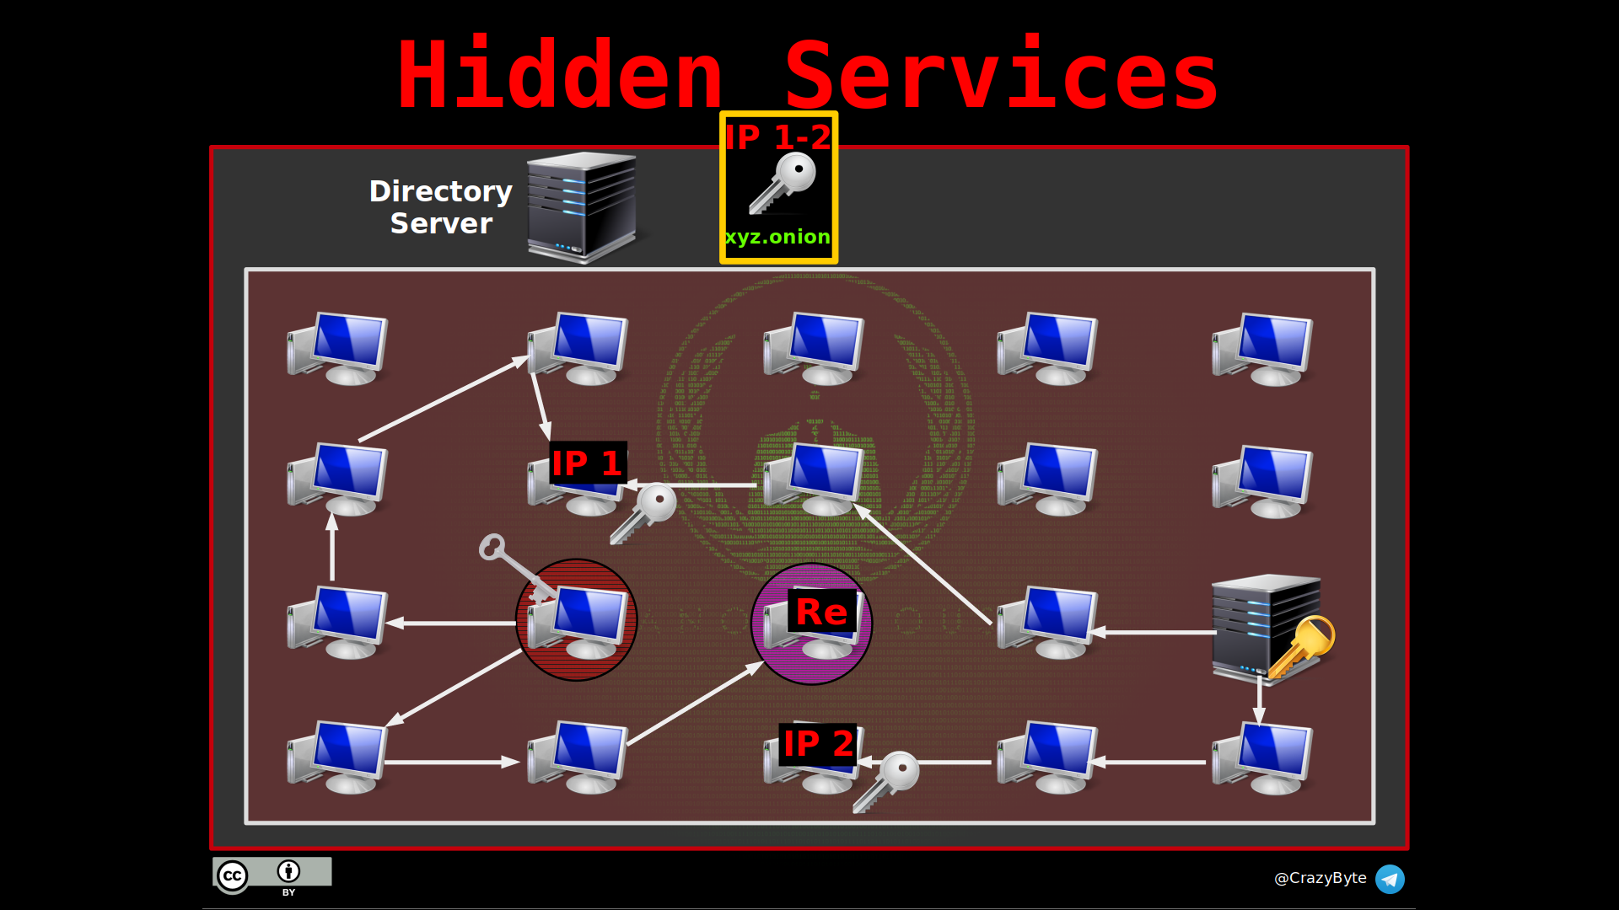

**Figura 2.3.7**

1. Alice invia al RandevousPoint la chiave simmetrica creata in precedenza e la invia cifrata ad IP1 tramite chiave pubblica di xyz.onion.

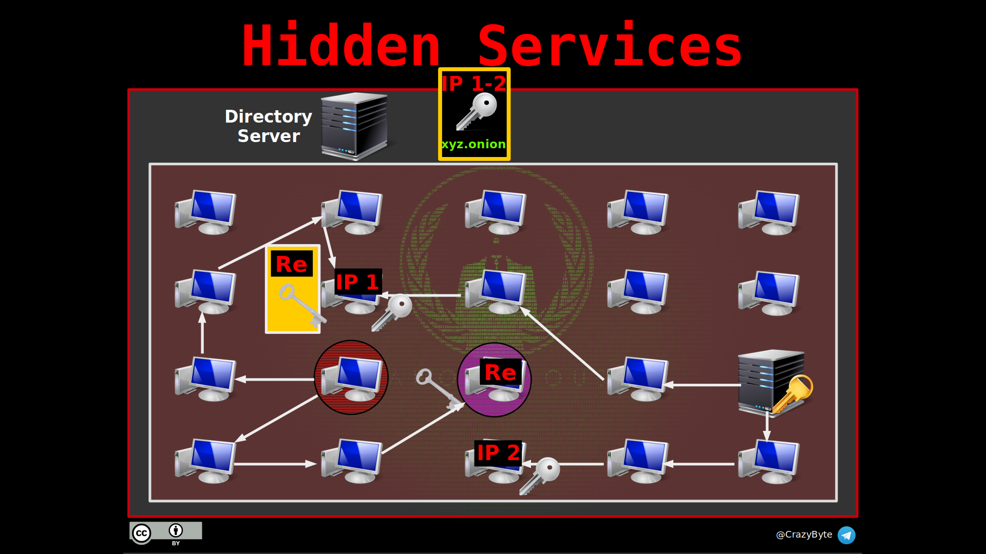

**Figura 2.3.8**

1. IP1, una volta acquisita la chiave simmetrica, si occupa di inviare tutto il frame ad xyz.onion tramite il circuito iniziale che non è mai cambiato (*previo eccezioni naturali come la chiusura di un nodo*).

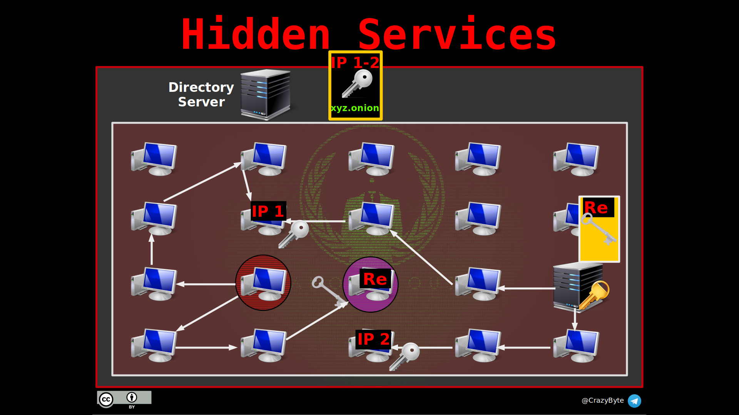

**Figura 2.3.9**

1. Una volta che xyz.onion riceve le informazioni relative al RandevousPoint, tramite Tor, stabilisce un circuito verso esso.

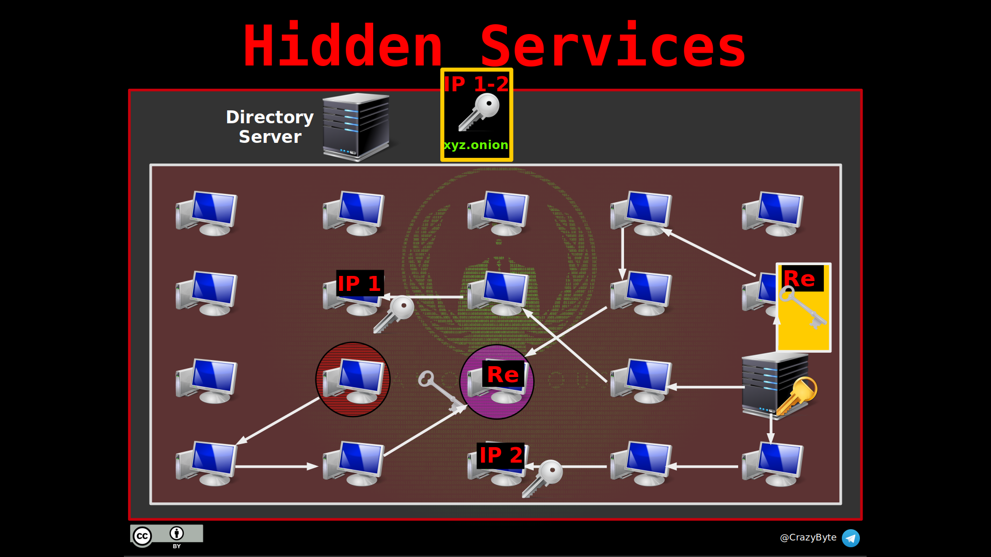

**Figura 2.3.10**

1. xyz.onion, tramite il circuito, invia la chiave simmetrica al RandevousPoint.

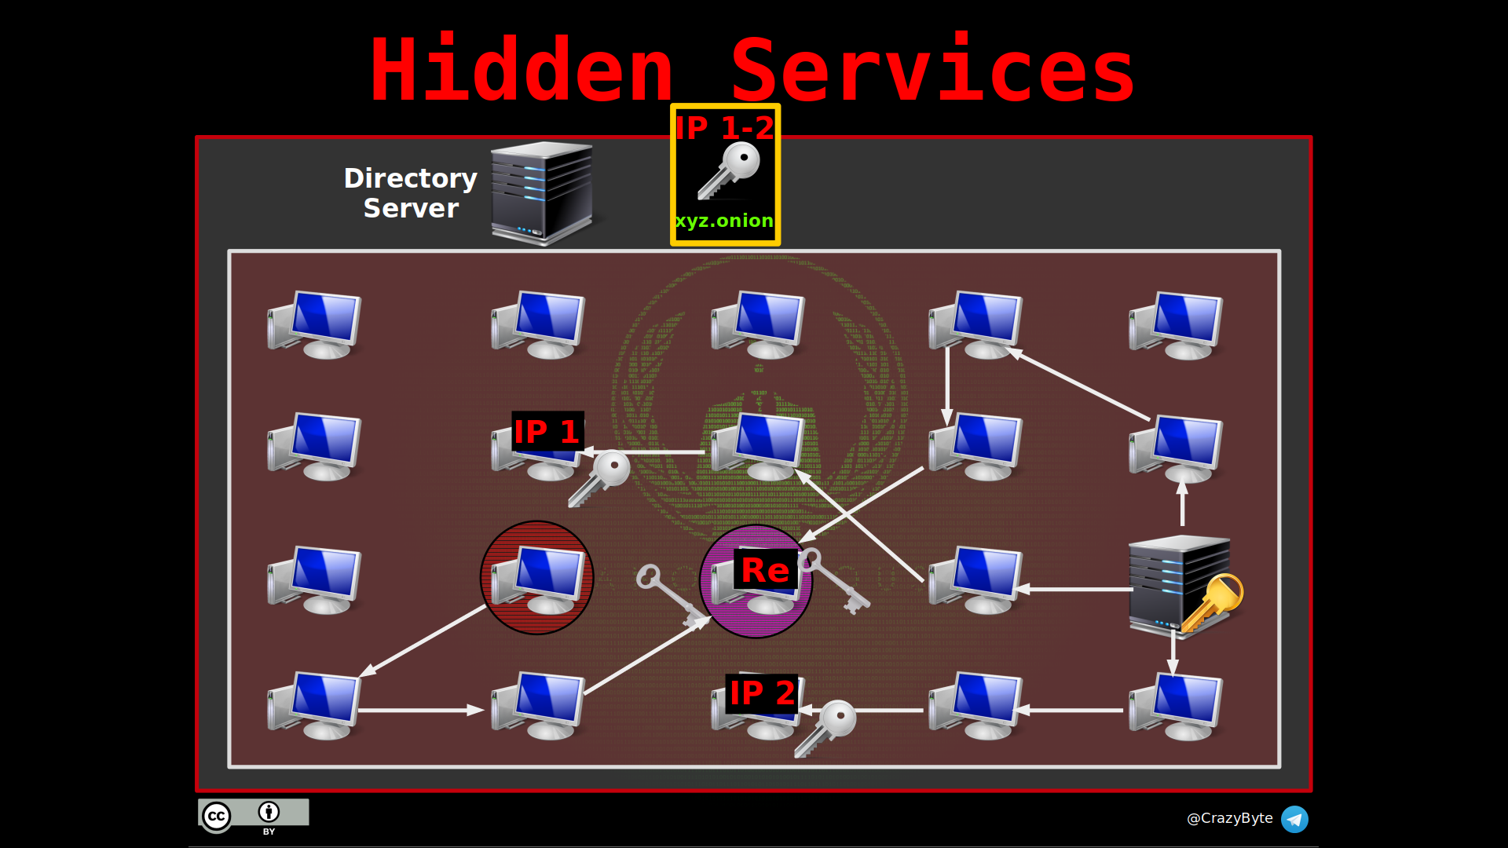

**Figura 2.3.11**

1. Una volta controllata la chiave simmetrica ricevuta da Alice e da xyz.onion, e quindi verificandone l’uguaglianza, si sarà stabilita una connessione sicura tra Alice e xyz.onion ovvero tra Client e Server.

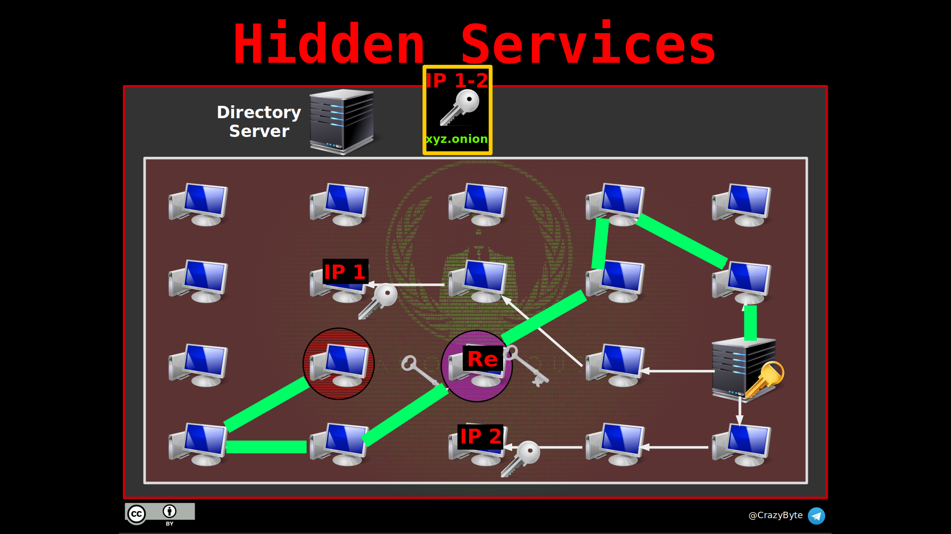

**Figura 2.3.12**

# Tecnologie e strumenti utilizzati per lo sviluppo del progetto

In questo capitolo verranno descritti tutti gli strumenti tecnologici utilizzati per lo sviluppo dell’estensione **Tropea**, tutti i linguaggi che sono stati utilizzati per creare ogni parte dell’estensione, la pagina web AdvancedTropea, lo script locale e il protocollo usato per stabilire la connessione Client-Server.

3.1 **HTML**

Il linguaggio di Markup HTML (*HyperText Markup Language*) è uno tra i linguaggi più diffusi e usati al mondo relativamente alla “programmazione a blocchi” grazie alla sua semplicità di utilizzo, visto che si collega perfettamente allo stile dettato dal linguaggio di stile CSS e alla logica fornita dal linguaggio di programmazione/scripting JavaScript.

Il linguaggio HTML utilizza dei “marcatori”, anche chiamati tag, per identificare le varie parti della pagina web come se fossero dei blocchi che separano e inglobano altri blocchi per natura.

Alcuni tra i tag più comuni sono <title>, <body>, <footer>, <section>, <p>, <img> e <div> che, anche intuibilmente dal nome, corrispondono a delle sezioni di ogni pagina web comunemente visitata come il titolo della pagina, il corpo, il footer (*parte informativa inferiore*), le varie sezioni, corpo di testo, immagini e div che è l’inglobatore per eccellenza di questo linguaggio, che non ha alcuna ripercussione visiva e viene utilizzato per ordinare le varie parti del codice.

Il linguaggio HTML è stato utilizzato per la creazione dell’interfaccia grafica dell’estensione Tropea e della pagina web Advanced Tropea.

3.2 **CSS**

Il linguaggio CSS (*Cascading Style Sheets*) è un linguaggio di stile che serve, intuibilmente dal nome, a modificare lo stile di una o più pagine Web laddove venga incluso.

Questo linguaggio è prevalentemente usato in documenti HTML ed XML (*compresi i “dialetti” SVG, MathML o XHTML*) ed affinché sia utilizzato correttamente richiede una sintassi di utilizzo ben specifica e consultabile tramite il sito web w3schools [41].

Ogni modifica di stile, indicata in un documento CSS, deve essere collegata in qualche modo all’elemento al quale si fa riferimento nel documento di testo, come ad esempio ad un documento HTML.

Questo tipo di collegamento può essere effettuato tramite selettori specifici, ad esempio scrivendo p { … } si farà riferimento a tutti gli elementi di testo (<p>) contenuti nel documento dove è stato incluso il foglio di stile CSS, oppure per ID #elem-id { … } facendo riferimento ad ogni elemento del documento che riporta quell’id specifico o per classe .elem-class { … } che è simile alla tipologia di ID ma concettualmente è sintatticamente diverso.

Il linguaggio CSS è stato utilizzato per la creazione dell’interfaccia grafica dell’estensione Tropea e della pagina web Advanced Tropea.

3.3 **JavaScript**

Il linguaggio di programmazione JavaScript (*JS*) è un tipo di linguaggio di scripting che viene comunemente utilizzato da pagine web al fine di poter implementare una “logica” dietro un documento statico come un documento HTML.

La dinamicità del linguaggio comporta semplici implementazioni di collegamenti a server o database dai quali acquisire dati per riempire o editare informazioni all’interno del documento di testo.

Tramite JavaScript diventa semplice utilizzare le Web APIs che abilitano ad una ampia possibilità di sviluppo visto che molto semplicemente e velocemente si riescono ad effettuare richieste e a gestire risposte, potendo quindi gestire un incredibile mole di dati utili per la creazione di una pagina web del mondo di oggi.

La particolarità sta nel fatto che si può usare un linguaggio di programmazione in pagine web quindi potendo gestire variabili, richiami a funzioni, condizioni di verità e molto altro.

Come esempio di applicazione si può considerare il **Codice 1**.

**Codice 1**

1 function check(eta) {

2 if (eta < 18) {

3 console.log(“Sei minorenne”);

4 } else if (eta === 18) {

5 console.log(“Hai 18 anni”);

6 } else {

7 console.log(“Sei maggiorenne”);

8 }

9 }

10

11 var eta = 10;

12

13 check(eta);

**Didascalia Codice 1***: In questo codice si può notare il linguaggio di programmazione alle prese con la dichiarazione di una variabile* ***eta*** *contenente il valore 10 ed una funzione* ***check (...)*** *dichiarata a riga 1 e richiamata a riga 13 che, tramite una serie di condizioni* ***if...else*** *confronta il valore* ***eta*** *con una serie di altri valori numerici così da determinare una condizione di verità o meno. In questo caso entrerebbe nello scoop del primo if visto che la condizione di verità* ***eta < 18*** *è vera stampando in output la stringa ‘****Sei minorenne****’.*

Un'interessante particolarità del linguaggio JavaScript è la differenza tra il doppio uguale == chiamato abstract equality e il triplo uguale === chiamato strict equality come indicato nel Codice 2.

**Codice 2:**

1 console.log(1 == ‘1’);

2 // true

3 console.log(1 === ‘1’);

4 // false

**Didascalia Codice 2***: Rappresenta la differenza tra il doppio uguale e il triplo uguale riportando, tramite commento alle righe 2 e 4, i rispettivi output determinati dai rispettivi valori di verità true e false.*

Il linguaggio JavaScript è stato utilizzato per l’estensione Tropea e per la pagina Advanced Tropea al fine di poter comunicare, tramite websocket, con lo script locale che a sua volta si occupa di editare il file di configurazione torrc di Tor Browser.

È opportuno sottolineare che non tutte le funzionalità, normalmente utilizzabili con JavaScript, sono disponibili nell’ecosistema Firefox come, volendo riportare un esempio, la programmazione ad eventi che, come si può notare nella discussione “Button doesn’t work in firefox extensions?” [1], i pulsanti di tipo button non sono gestibili normalmente ma si è costretti ad alternative come gli eventListener().

3.4 **Ecosistema delle estensioni firefox**

Le estensioni Browser Firefox rappresentano delle componenti aggiuntive, come se fossero delle piccole applicazioni, acquisibili gratuitamente tramite il marketplace di Firefox [12] e offrono delle funzionalità aggiuntive utilizzabili per la navigazione.

Alcune tra le più famose estensioni disponibili sono gli AdBlocker oppure i gestori di file nelle pagine web per visionare o scaricare documenti di ogni genere.

Mozzilla Firefox ha creato e messo a disposizione un forum di supporto [14], usato e consultato durante lo sviluppo dell’estensione Tropea.

Un altro aspetto dell’ecosistema Firefox è la documentazione [3] che risulta estremamente accurata in ogni sua forma.

In qualunque articolo della documentazione Firefox per le estensioni, è utilizzato il seguente schema:

* Descrizione dell’argomento e riferimento, se necessario, alle modifiche da apportare a manifest.json.
* Esempio pratico semplice dell’argomento.
* Possibili collegamenti all’argomento o, se necessario, aumento della possibile difficoltà di utilizzo.
* Sezione ‘Learn more’ per approfondire l’argomento.
* Sezione di modifica della pagina stile Wikipedia con tanto di sorgente e collegamento ad un form parzialmente auto compilativo per segnalare errori.

Il documento manifest.json è l’unico documento che ogni estensione deve necessariamente avere.

Questo documento, riporta tutte le informazioni necessarie senza le quali, le funzionalità dell’estensione non funzionerebbero o, probabilmente, implicherebbero il non superamento della fase di controllo quando è richiesto di caricare un'estensione nel marketplace di cui sopra.

Il manifesto è un documento **json** e pertanto sono necessarie delle specifiche chiavi di utilizzo, dettagliatamente discusse nella documentazione ufficiale [27].

Per avere la possibilità di caricare un'estensione sul marketplace è necessario recarsi nel Centro sviluppo Add-on [25], come riportato nella Figura 3.4.1.



**Figura 3.4.1**: *Immagine dell’interfaccia grafica del sito offerto da Mozilla/Firefox per iniziare la procedura di caricamento di una estensione.*

In questa fase bisogna scegliere se voler mostrare la propria estensione sul marketplace di Mozilla/Firefox [26] oppure su un dominio alternativo in modo indipendente.

Nella seconda fase è richiesto il caricamento effettivo dell’estensione tramite file .zip contenente tutto il codice eseguibile compreso, necessariamente, il file manifest.json, altrimenti non permetterà il prosieguo del caricamento (Figura 3.4.2).

*N.B. è presente anche uno spazio per caricare un tema laddove non si volesse caricare un estensione.*

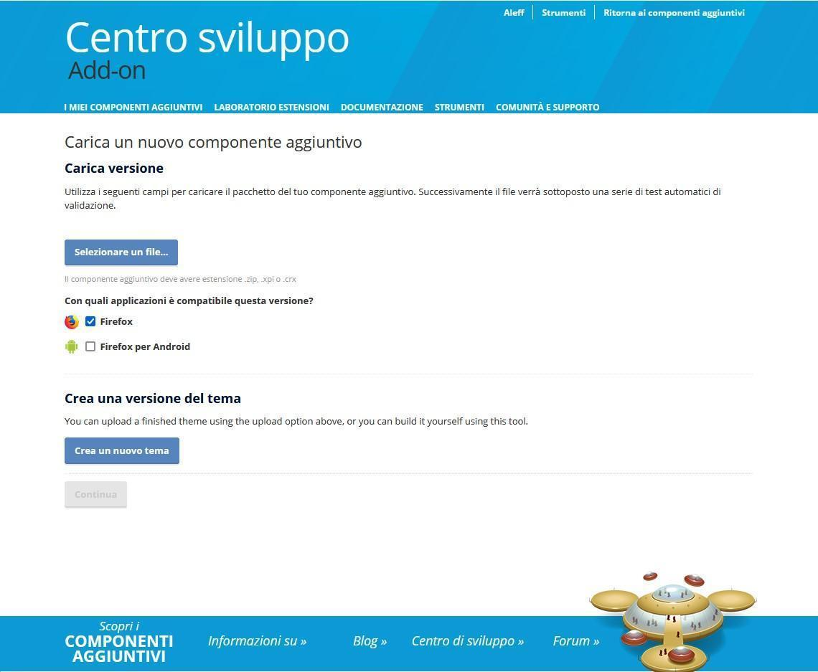

**Figura 3.4.2**: *Immagine della pagina relativa al caricamento di una estensione, rispettivamente predisposta per Firefox o Firefox per Android, oppure di un tema grafico.*

Nel caso in cui si stesse caricando del codice potenzialmente dannoso per gli utenti, secondo quanto indicato dal passaggio successivo nella Figura 3.4.3, è necessario caricare il codice sorgente che verrà controllato ed esaminato dal team di Mozilla/Firefox.

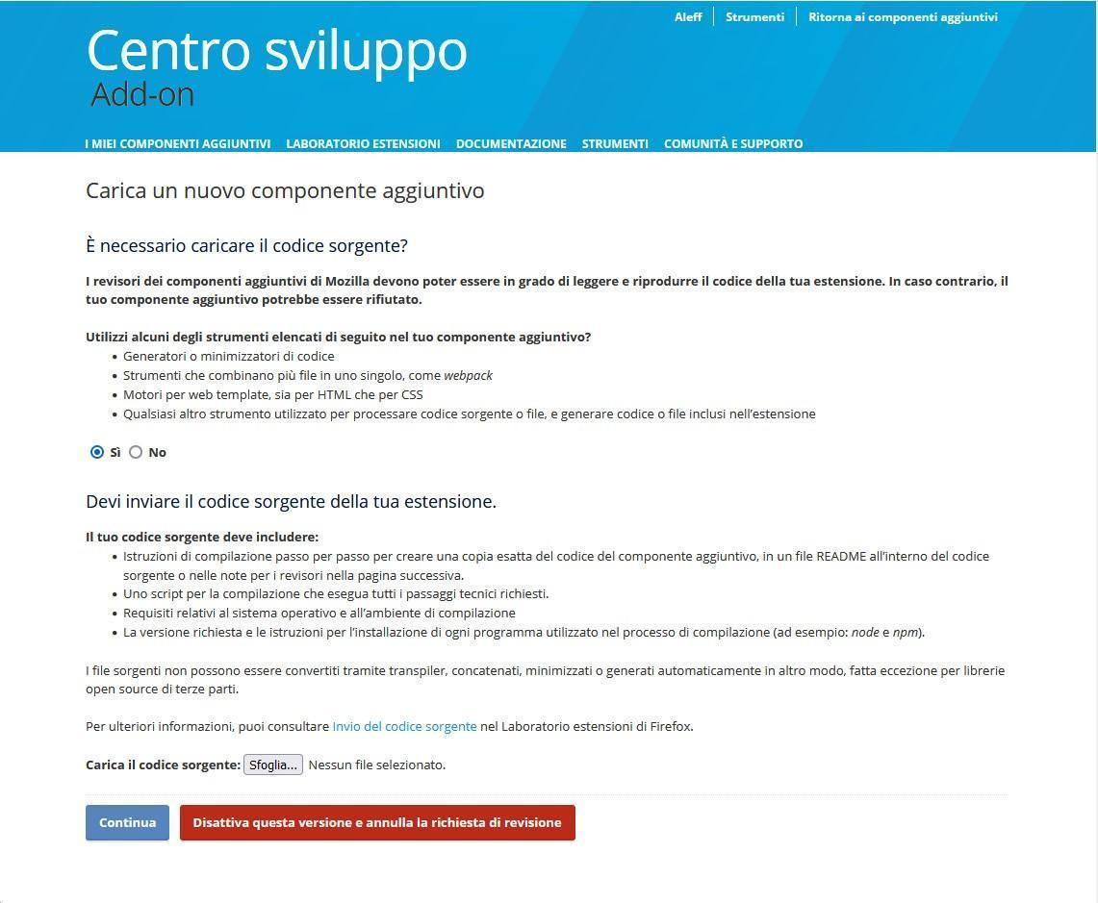

**Figura 3.4.3**: *Immagine della pagina in cui è chiesto “E’ necessario caricare il codice sorgente”*

Successivamente verrà richiesto di compilare una serie di campi che comporranno tutte le informazioni relative all’estensione stessa una volta caricata fornendo a priori l’indirizzo URL univoco che verrà abilitato laddove l’estensione verrà accettata dal team di sviluppo (Figura 3.4.4).



**Figura 3.4.4**: *Immagine della pagina di caricamento di un nuovo componente aggiuntivo.*

Una volta compilati i campi, sarà inviata la richiesta di revisione e sarà mandata all’utente una email di conferma di ricezione, Figura 3.4.5.

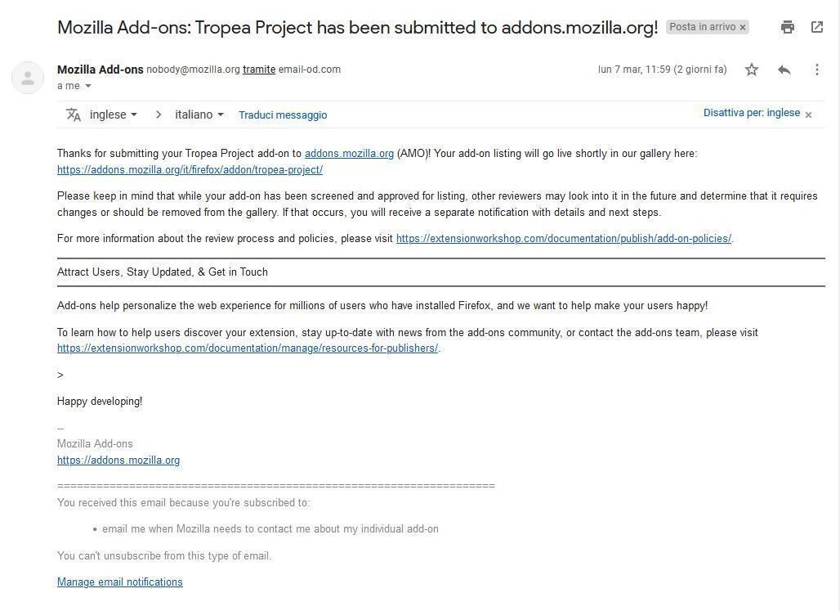

**Figura 3.4.5**: *Immagine della email di conferma di ricezione da parte del team di controllo di Mozilla Add-ons di Firefox*

Infine, quando e se verrà approvata l’estensione caricata, l’utente riceverà un ulteriore email dal team di Mozilla/Firefox con la ricevuta di conferma del caricamento, Figura 3.4.6.

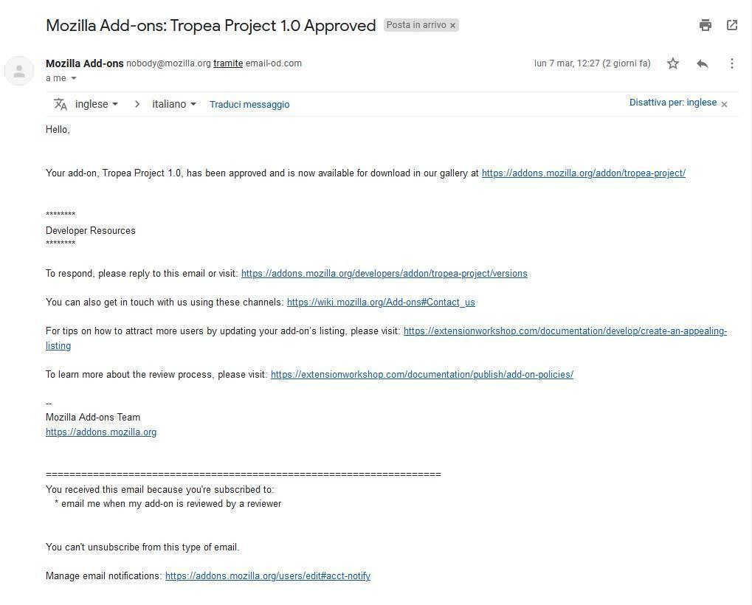

**Figura 3.4.6**: *Immagine della email di conferma di avvenuto caricamento da parte del team di sviluppo di Mozilla Add-ons di Firefox con rispettivo indirizzo dell’estensione.*

L’estensione, ora, risulterà visibile all’indirizzo indicato nella mail.

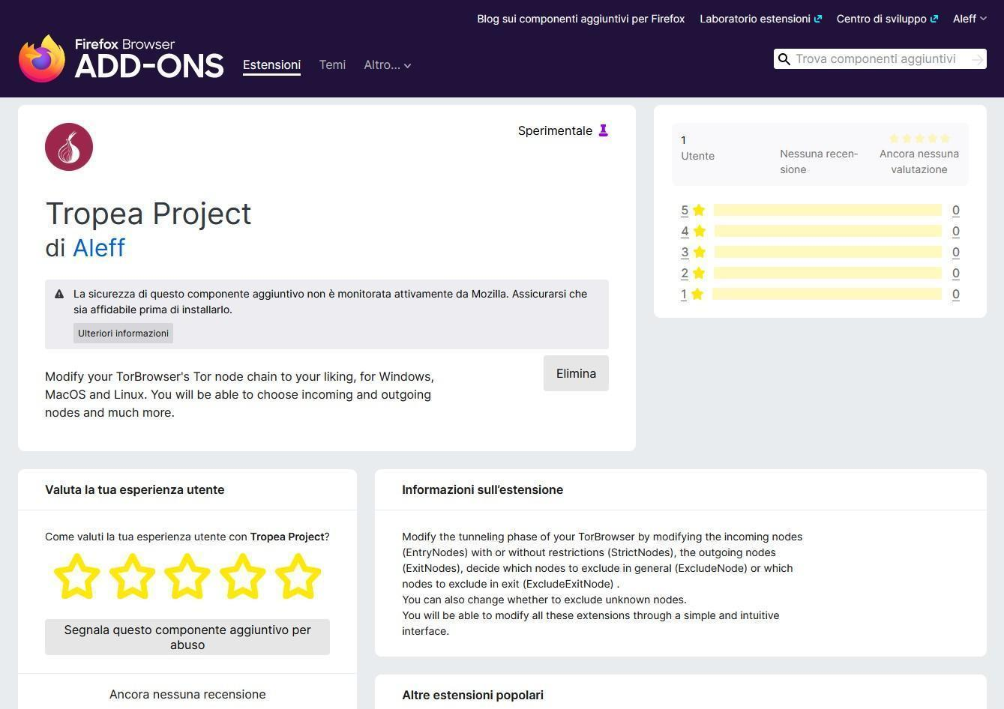

**Figura 3.4.7**: *Esempio della pagina di una estensione Firefox caricata sul marketplace di Mozilla Add-ons di Firefox.*

3.5 **Node.js**

Il linguaggio di programmazione Node.js deriva da un progetto Open-Source [30] ed una delle sue più grandi potenzialità è il fatto che sia un tipo di linguaggio cross-platform.

I linguaggi di tipo cross-platform, detti anche multi-platform, platform-agnostic o platform-independent, sembrerebbero essere uno tra gli obiettivi più comuni nell’ambito dello sviluppo software visto e considerato che offrono la possibilità di creare ed usare un qualunque software (*basato sul linguaggio stesso*) in qualunque sistema operativo.

Volendo fare un esempio pratico possiamo considerare lo script locale, creato durante il lavoro di tesi, il quale è stato sviluppato e testato su un sistema operativo Linux (*debian based*) e, senza dover apportare alcuna modifica, risulta perfettamente funzionante su altri sistemi operativi Linux ma anche su sistemi operativi Windows che differiscono completamente con i sistemi Linux.

Questo aspetto è decisamente rilevante considerato l'intento iniziale che ci si è posti nello sviluppo del lavoro di tesi. Volendo ingrandire il bacino d’utenza il più possibile cercando di raggiungere chiunque con qualunque sistema operativo agente sulla macchina.

Un altro punto di forza del linguaggio Node.js è che il codice di scrittura è identico a JavaScript, eccezione fatta per alcune piccolezze, e pertanto chi conosce già quest’ultimo linguaggio non dovrà fare altro che ambientarsi con le nuove funzionalità e avrà, di base, già tutta la conoscenza che serve per iniziare.

Per esempio, considerando la funzione che è usata da Node.js e da JavaScript per stampare in output un valore, si può osservare che il codice seguente (*vedi Codice 3*) ha validità in entrambi i linguaggi con le rispettive differenze legate all’output che, nel caso di JavaScript, si può verificare tramite Strumenti web per sviluppatori, Console, mentre nel caso di Node.js si potrà acquisire l’output direttamente dal terminale dal quale viene lanciato il programma stesso.

**Codice 3**:

1 console.log(“Testo da stampare…”)

**Didascalia codice 3**: *Esempio di stampa di una stringa, in output viene mostrato “Testo da stampare...”*

Un altro fattore in comune tra i programmi JavaScript e i programmi Node.js è l’estensione che risulta uguale ovvero .js

3.6 **WebSocket/ws**

WebSocket/ws è una libreria Open-Source [31] che implementa un protocollo di comunicazione Client-Server WebSocket richiamabile e utilizzabile sia su Node.js che su JavaScript.

Una differenza rilevante tra l’utilizzo di ws in JavaScript e in Node.js è che JavaScript utilizza obbligatoriamente gli oggetti WebSocket nativi, invece Node.js ha la possibilità di variare nelle comunicazioni tramite alcuni wrapper come isomorphic-ws.

Per poter utilizzare ws su programmi Node.js è necessario installare preventivamente la libreria tramite il comando npm install ws, con le rispettive opzioni facoltative.

La documentazione ufficiale della libreria ws si può trovare tramite il percorso /cartella\_dove\_e\_stato\_installato\_ws/node\_modules/ws/README.md che riporterà alcune modifiche ad hoc per Node.js.

Per utilizzare correttamente ws in Node.js va immediatamente dichiarata una variabile che fa riferimento alla funzione require (*“ws”*) così da includere correttamente la libreria e, solo dopo aver fatto ciò, possono essere utilizzate tutte le funzionalità di comunicazione relative a ws stesso, come la creazione di un server su una data porta e la messa in attesa del server stesso nei confronti di un possibile client, Codice 4.

**Codice 4:**

1 // Inclusione della libreria ws

2 const WebSocket = require(“ws”);

3

4 // Creazione di un WebServer tramite WebSocket

5 // in locale con porta 8082

6 const ws = new WebSocket.Server({ port: 8082});

7

8 // Caricare il server ws in caso di connessione

9 ws.on(“connection”, ws => {

10 console.log(“Client connected!”);

11

12 // Porre il server ws in attesa di un

13 // messaggio contenuto nella variabile data

14 ws.on(“message”, data => {

15 // Acquisisco il valore di data

16 message = `${data}`;

17 // Stampo in output il messaggio ricevuto

18

19 console.log(message);

20

21 // Invio di una risposta da parte del

22 // server verso il client che ci ha

23 // contattato

24 ws.send(“Message received!”);

25 });

26

27 // Alla disconnessione del server stampo

28 // in output una stringa di comunicazione

29 ws.on(“close”, () => {

30 console.log(“Client has disconnected”);

31 });

32 });

**Didascalia codice 4**: *Alcune tra le più rilevanti funzioni della libreria WebSocket/ws lato Node.js - Server.*

Molto simile, come descritto precedentemente, sarà l’approccio nel caso di JavaScript con l’unica differenza che, acquisendo la posizione di Client, dovrà effettuare una connessione al server localhost, Codice 5.

**Codice 5:**

1 // Stabilizzo la connessione con la WebSocket in

2 // localhost sulla porta 8082

3 const ws = new WebSocket (“ws://localhost:8082”);

4

5 // Gestione dell’evento “apertura della connessione”

6 ws.addEventListener(“open”, () => { /\*...\*/ });

7

8 // Gestione dell’evento “chiusura della connessione”

9 ws.addEventListener(“close”, () => { /\*...\*/ });

10

11 // Gestione dell’evento “chiusura della connessione”

12 ws.addEventListener(“message”, message =>{

13 //Acquisendo il contenuto del messaggio ricevuto

14 response=message.data

15 /\*\*

16 \* …

17 \*/

18

19 // Invio di un messaggio al server ws

20 ws.send(“Message :)”)

21 });

**Descrizione Codice 5**: *Alcune tra le più rilevanti funzioni della libreria WebSocket/ws lato JavaScript - Client.*

Paragonando le due porzione di codice si possono individuare facilmente 2 fattori, l’incredibile similitudine del linguaggio lato programmatore e come riescono ad incastrarsi i vari “momenti” dell’esecuzione in maniera tale da poter instaurare semplicemente una comunicazione valida e dettagliata tra client e server.

3.7 **Tor Browser - torrc**

Tor Browser è un browser basato sulla tecnologia Firefox Browser che permette agli utenti di accedere ad un browser, e di conseguenza a tutti i servizi annessi e connessi come le estensioni e la navigazione web, interamente basato sulla rete Tor e, pertanto, permette la navigazione anche in Domini di Primo Livello **.onion**, conosciuti anche come TLD (*Top-Level Domain*) [6].

Volendo fare un esempio pratico potremmo considerare il dominio [www.tor-project.org](http://www.tor-project.org/), dominio (*e sito ufficiale*) del progetto Tor discusso nell'introduzione, che riporta 3 campi www (*World Wide Web*) [43] che fa riferimento alle pagine web, il nome del dominio che fa riferimento al server ospitante del sito web, ovvero tor-project, e in fine org che è il top-level domain del sito, ovvero un classificatore dei siti web che rappresenta le attività del sito stesso, di seguito una piccola lista dei TLD più comuni [19].

.com - Dominio commerciale o di attività commerciali.

.it - Dominio italiano

.gov - Dominio governativo

.mil - Dominio militare

.edu - Dominio educativo

.org - Dominio di organizzazioni come associazioni o fondazioni

.onion - Dominio appartenente alla rete Tor e non indicizzabile o visitabile da dispositivi sconnessi dalla rete Tor

Possiamo assumere che Tor Browser sia una vera è propria alternativa ai browser classici che, oltre a permettere tutto ciò che si può già normalmente fare, include anche la possibilità di navigare nella rete Tor in sicurezza, senza servizi di profilazione e senza alcuna competenza minima informatica.

È rilevante discutere della complessità di utilizzo visto che il progetto Tor è stato fondato ponendosi come obiettivo quello di offrire, gratuitamente e senza alcun criterio di valutazione, la possibilità a chiunque di usare questo mezzo al fine di poter ovviare ad una serie di controlli, così da poter tutelare la riservatezza dei propri dati e pertanto della propria vita intima e personale.

Tor Browser, oltre ad offrire un potente strumento per la navigazione in rete, offre anche la possibilità di modificare alcune impostazioni relative alla connessione della rete Tor.

Volendo descrivere in modo più dettagliato questa fase identificata come “Fase Di Tunneling” ovvero il momento in cui la nostra connessione entra all’interno della rete Tor mediante questa sorta di “Tunnel” virtuale che cifra, su più strati con la tecnica della cifratura asimmetrica, tutte le informazioni relative alla nostra richiesta di rete.

Una precisazione opportuna da fare è che in questo caso si parla solo di richieste http, ovvero i siti web. In generale qualunque tipo di richiesta, basata su internet, può essere effettuata mediante la rete Tor.

Per modificare a proprio piacimento, secondo le funzionalità disponibili, la propria fase di tunneling, è necessario modificare il file di testo torrc [28] contenuto nel percorso */path-di-installazione-del-browser-tor/Tor Brosser/Tor/Data/torrc* per macchine Windows o Linux, per utenti MacOS invece *~/Library/Application Support/TorBrowser-Data/Tor*.

Questo file deve essere visualizzato come file di testo e, ammesso che non vi siano già state apportate modifiche, risulta essere vuoto o con impostazioni generali del software.

Le funzionalità al momento disponibili sono innumerevoli [21] e toccano diversi aspetti della rete Tor sia lato client che lato server. Alcune tra queste sono:

**EntryNodes** (*Lista di valori*) permette di scegliere a proprio piacimento i nodi di entrata della nostra catena di connessione con, elemento facoltativo, **StrictNodes** (*Valore booleano*) che forza o meno i valori indicati precedentemente nell’EntryNodes che, di default, riporta il valore 0, ovvero false.

La sintassi da dover seguire per questa funzionalità è: *EntryNodes {ex},{am},{pl},{ee} StrictNodes 1*

**ExitNodes** (*Lista di valori*) molto simile ad EntryNodes, permette di scegliere a proprio piacimento i nodi di uscita della nostra catena di connessione con, elemento facoltativo, **StrictNodes** (*Valore booleano*) che forza o meno i valori indicati precedentemente nell’ExitNodes che, di default, riporta il valore 0, ovvero false.

La sintassi da dover seguire per questa funzionalità è: *ExitNodes {ex},{am},{pl},{ee} StrictNodes 1*

**ExcludeNodes** (*Lista di valori*) permette di scegliere a proprio piacimento i nodi da voler escludere dalla nostra catena. A differenza dei casi precedenti, l’ExcludeNodes, non permette di scegliere il valore precedentemente facoltativo StrictNodes, visto che di default si assume che se un nodo vuole essere evitato, non esiste motivo per il quale potrebbe essere accettato, a differenza di prima che la nostra scelta può assumere un valore di “preferenza” su un dato nodo o meno.

La sintassi da dover seguire per questa funzionalità è: *ExcludeNodes {ex},{am},{pl},{ee}*

**ExcludeExitNodes** (*Lista di valori*) permette di scegliere a proprio piacimento i nodi che, a differenza del caso precedente ExcludeNodes, vengano esclusi dalla catena solo in fase di uscita, ovvero nella fase relativa all’ExitNode.

Questo elemento è molto importante e delicato visto che proprio l’ExitNode è il nodo che si interfaccerà con i domini pubblici richiesti e, pertanto, proprio da questo dipenderanno in primis le conseguenti funzionalità disponibili da parte del dominio per conto della provenienza della richiesta.

La sintassi da dover seguire per questa funzionalità è: *ExcludeExitNodes {ex},{am},{pl},{ee}*

**GeoIPExcludeUnknow** (*Valore Booleano + Auto*) permette di indicare al nostro configuratore della rete se escludere o meno, dalla nostra catena di connessione, tutti quegli indirizzi IP, ai quali poter fare riferimento, non riconosciuti.

Il valore di default è settato su auto e può essere modificato in 1 (*true, quindi escludi*) oppure 0 (*false, quindi non escludere*).

La sintassi da dover seguire per questa funzionalità è: *GeoIPExcludeUnknow 1/0/auto*

Il contenuto di ogni funzione sopra citato, indicato dall’esempio *{ex},{am},{pl},{ee}*,deve contenere le sigle degli stati da voler indicare, volendo fare un esempio per lo stato Italiano viene indicata la sigla IT, per lo stato Svizzero viene indicata la signal CH.

La convalida della sigla non è case-sensitive e, pertanto, è uguale scrivere It oppure iT oppure it.

Quando viene indicata la sigla di uno stato in EntryNodes oppure ExitNodes, nel momento in cui si stabilisce una connessione nella rete Tor, si fa riferimento ai Tor Relay ovvero dei “router” o “nodi” che si occupano di ricevere e ritrasmettere la richiesta effettuata.

I Tor Relay non sono però illimitati né tanto meno disponibili in qualunque stato del mondo, motivo per il quale, è opportuno consultare preventivamente la disponibilità tramite l'apposito servizio [34] offerto da Tor-Project per essere sicuri della richiesta che si fa, soprattutto se viene usata la restrizione StrictNodes.

# Descrizione del progetto realizzato

In questo paragrafo sono discussi in maniera approfondita tutti gli aspetti tecnici relativi al lavoro di tesi.

In particolare è riportato gran parte del codice scritto nei vari linguaggi utilizzati ed elencati nel capitolo 3, sottolineando le differenze più rilevanti tra elementi in comune ed elementi comunicanti.

Oltre ai linguaggi di programmazione sono trattati anche i linguaggi di stile e di Markup utilizzati per l’estensione Tropea e per la pagina web Advanced Tropea.

4.1 **Estensione Tropea**

La realizzazione dell’estensione Tropea è l’argomento principale del lavoro di tesi visto che è l’interfaccia grafica principale alla quale gli utenti si interfacciano.

Essa è stata ideata affinché fosse semplice da usare vista la comune disposizione dei vari spazi di testo e pulsanti interagibili.

**Interfaccia grafica dell’estensione**

L’interfaccia grafica dell’estensione tropea è basata sull’utilizzo di HTML e CSS esattamente come in una normale pagina Web.

Al fine di poter avere una base ampia che accorciasse i tempi di sviluppo relativi alla grafica è stato utilizzato bootstrap, incluso tramite *<link>*, Codice 6.

**Codice 6:**

1 <head>

2 <meta charset=”utf-8”>

3 <link rel=”stylesheet” href=”style/tropea.css” />

4 <link href=”<https://cdn.jsdelivr.net/npm/bootstrap@5.1.3/dist/css/bootstrap.min.css>” rel=stylesheet”

5 integrity=”sha384-1BmE4kWBq78iYhFldvKuhfTAU6auU8tT94WrHftjDbrCEXSU12QvZ6jIW3” crossoring=”anonymous”>

6 </head>

**Didascalia Codice 6**: *Porzione di codice HTML del file tropea/index.html. Non sono riportati i reali numeri di riga.*

All’interno del file di stile tropea.css vi sono inizialmente una serie di impostazioni generali come la scelta del Font e la creazione di alcune classi come aligned e tropea-title ed altre che vanno a sovrascrivere, tramite il comando !important lo stile pre-elaborato di bootstrap come per gli elementi .btn o .label.

Come colore principale dell’estensione è stato utilizzato il codice esadecimale #9e264c che riconduce al colore originale della cipolla di Tropea.

Uno fra gli aspetti grafici più visibili è relativo alla classe .btn visto che sono stati gestiti gli eventi hover e active, Codice 7.

**Codice 7:**

1 .btn {

2 background: #9e264c !important;

3 border-color: #9e264c !important;

4 color: white !important:

5 }

6

7 .btn:hover {

8 background: #771a38 !important;

9 border-color: #771a38 !important;

10 }

11

12 .btn:active {

13 background: white !important;

14 border-color: white !important;

15 color: black !important;

16 }

**Didascalia Codice 7**: *Porzione di codice CSS del file tropea/style/tropea.css. Non sono riportati i reali numeri di riga.*

Per quanto riguarda gli spazi vuoti da poter riempire, in base alla modifica da voler apportare, sono stati usati i tag *<label>* e *<p>*, per indicare possibili titoli e sottotitoli, e i tag *<input>* e *<button>*, per creare uno spazio di testo editabile e inviabile alla parte logica tramite il rispettivo pulsante, Codice 8.

**Codice 8:**

1 <div class=”list-group”>

2 <!-- TorBrowserPath-->

3 < div class=”form-group aligned macro-title” id=”changeTorBrowserFormGroup”>

4 <label for=”input-group-2” class=”title”>TorBrowser Path</label>

5 <p id=”actualPath” class=”subtitle”>You must run local script,

6 <a href=”<https://peertube.uno/w/acz9VzntwYFicwgxk7i9by>”>click here</a></p>

7 <div class=”input-group”>

8 <input type="text" class="form-control" id="newTorBrowserPath" name="input-group-2"

9 placeholder="C:\Users\Jack\Desktop\Tor Browser">

10 <div class=”input-group-append”>

11 <button class=”btn” type=”button” id=”changeTorBroweserPathButton”>Edit!</button>

12 </div>

13 </div>

14 </div>

15 <!--TorBrowserPath -->

16

17 <!-- ... -->

18

19 </div>

**Didascalia Codice 8**: *Porzione di codice HTML del file tropea/index.html. Non sono riportati i reali numeri di riga.*

È stato necessario impostare un id per ogni pulsante affinché si potesse settare correttamente un EventListener nella parte logica dell’estensione visto che alternative come onclick = "alert ('ok')" non funzionano per natura dell’ecosistema Firefox [1].

Per acquisire la scelta booleana (*checked or not checked*) relativamente alla funzionalità StrictNodes è stato usato il tag *<input>* e la tipologia checkbox, Codice 9.

**Codice 9:**

1 <label class=”form-check-label title” for=”flexSwitchCheckChecked” id=”flexSwitchCheckChecked”>

2 StrictNodes

3 <input class=”form-check-input> type=”checkbox” id=”strictNodeEntryNode” checked>

4 </label>

**Didascalia Codice 9**: *Porzione di codice HTML del file tropea/index.html. Non sono riportati i reali numeri di riga.*

**Logica Dell’Estensione**

La parte logica dell’estensione Tropea è stata sviluppata interamente con il linguaggio di programmazione JavaScript e si occupa di gestire la connessione al server locale (*avviato tramite Node.js*) e le varie richieste da parte dell’utente.

Per quanto riguarda gestione degli eventi, come ad esempio il click sul pulsante *Add!*, e per aggiungere una data impostazione al file di configurazione torrc, è necessario creare un EventListener che interpreti, in base all’id dell’elemento Button, quando e cosa viene cliccato in modo tale da indirizzare correttamente l’input dell’utente verso la parte logica corretta dello script locale come indicato nel Codice 10.

**Codice 10:**

1 // EntryNodes

2 function changeTorEntryNode() {

3 newNodes = document.getElementById(‘entryNodeTor’).value;

4

5 if (document.getElementById(“strictNodeEntryNode”).checked == true) {

6 ws.send(“setEntryNodes$>” + newNodes + “$StrictNodes 1”)

7 } else {

8 ws.send(“setEntryNodes$>” + newNodes) //+ “$>StrictNodes 0”

9 }

10

11 }

12 document.getElemtById(“changeTorNodeButton”).addE ventListener(“click”, changeTorEntryNode);

**Didascalia Codice 10**: *Porzione di codice JavaScript del file tropea/script/tropea.js. Non sono riportati i reali numeri di riga.*

La porzione di codice riportato nel codice 10 rispecchia, a riga 12, la creazione di un Event Listener relativo al button con ID: **changeTorEntryNodeButton** e all’evento **‘click’** che invocherà la funzione **changeTorEntryNode ()**.

La funzione changeTorEntryNode () per prima cosa acquisisce l’input indicato dall’utente nel tag *<input>* con ID: **entryNodeTor** tramite la funzione **getElementById (‘..’).value** dell’oggetto **document**.

Una volta acquisito il contenuto scritto dall’utente verifica se è stato indicato o meno la funzionalità StrictNode tramite l’apposito elemento **form-check-label** con ID: **strictNodeEntryNode** e, per fare ciò, viene invocata la funzione **getElementById (‘...’).checked** verificando che sia uguale al valore di verità **true** oppure **false**.

Una volta effettuato quest’ultimo controllo viene generata una stringa tramite il seguente format:

*identificativo\_Della\_Operazione$>nodi\_Indicati\_In\_Input$>opzione\_Strict\_Nodes*

Laddove non viene indicata la funzionalità StrictNodes allora questa porzione di stringa verrebbe omessa.

Come delimitatore dei vari dati da dover mandare al Server (*ovvero lo script locale*) è stata utilizzata la sotto-stringa $>...

*identificativo\_Della\_Operazione****$>****nodi\_Indicati\_In\_Input****$>****opzione\_Strict\_Nodes*

… così da poter identificare facilmente il tipo di funzione che si desidera modificare…

***identificativo\_Della\_Operazione****$>nodi\_Indicati\_In\_Input$>opzione\_Strict\_Nodes*

… l’input dell’utente riportato nell’apposito campo…

*identificativo\_Della\_Operazione$>****nodi\_Indicati\_In\_Input****$>opzione\_Strict\_Nodes*

… e l’opzione StrictNodes, laddove venisse richiesta dall’utente

*identificativo\_Della\_Operazione$>nodi\_Indicati\_In\_Input$>****opzione\_Strict\_Nodes***

Sarà quindi compito del Server gestire i dati da dover modificare e, pertanto, il Client non si occupa di altro che di parserizzare i dati correttamente.

Per quanto riguarda l’apertura di nuove pagine all’interno del browser, come ad esempio ‘**Check TorRelay**’ nella sezione ‘**Just A Click Option**’, non è stato possibile utilizzare la classica modalità html relativa al tag <a> ovvero **href=‘sito\_web’**, visto che è per natura bloccato dall’eco-sistema Firefox Add-ons, e, per tanto, è stato necessario creare anche per questo tipo di eventi, un Event Listener come indicato nel Codice 11 e relativa funzione.

**Codice 11:**

1 // Relay Check

2 function checkRelay () {

3 browser.tabs.create({

4 “url”: “https://metrics.torproject.org/rs.html#search/country:it”

5 });

6 }

7 document.getElementById(“checkTorRelay”).addEventList ener(“click”, checkRelay);

**Didascalia Codice 11**: *Porzione di codice JavaScript del file tropea/script/tropea.js. Non sono riportati i reali numeri di riga.*

Oltre al già sopra citato EventListener tra JavaScript e i tag HTML, vi è anche la funzione **checkRelay ()** che invoca la funzione **tabs.create** dell’oggetto **browser** con il dato **url** che contiene l’url del sito al quale voler fare riferimento.

La stessa modalità viene utilizzata per le pagine locali tramite il percorso al posto dell’url classici dei siti web.

A qualunque comunicazione dal Client (*Estensione*) verso il Server (*Script locale*) vi sono rispettivamente un messaggio verso il server, contenente i dati da dover modificare, e una risposta dal server verso il client, contenente una parola chiave relativa alla buona o cattiva riuscita dell’operazione di modifica, come indicato nel Codice 12.

**Codice 12:**

1 ws.addEventListner(“message”, message => {

2 response= message.data

3 if (response == “done) {

4 var title = “Done!”;

5 var content = “Everything is done, close all browser opened, then run your TorBrowser!”;

6 browser.notifications.create({

7 “type”: “basic”,

8 “iconUrl”: browser.extension.getURL(“../icons/done.png”),

9 “title”: title,

10 “message”: content

11 });

12 } else if ( response == “NoPath”){

13 alert(“Attenction! You must use a correct path!”)

14 } else if ( response.includes(“ActualPath”)){

15 document.getElementById(“actualPath”).innerHTML = response;

16 } else if ( response == error){

17 var title = “Error!”;

18 var content = “An error is occured!”;

19 browser.notications.create({

20 “type”: “basic”,

21 “iconUrl”: browser.extension.getURL(“../icons/error.png”),

22 “title”: title,

23 “message”: content

24 });

25 }

26 });

**Didascalia Codice 12**: *Porzione di codice JavaScript del file tropea/script/tropea.js. Non sono riportati i reali numeri di riga.*

La funzione addEventListener, in questo caso, viene assegnato all’oggetto ws (*precedentemente dichiarato come connettore Client verso il server*) in relazione all’evento **‘message’** pertanto viene attivato solo in caso di ricezione di un messaggio.

Non appena viene ricevuto un messaggio si estrae il dato (*ovvero il messaggio*) tramite la funzione data dell’oggetto message.

Ammesso che venga rilevata la presenza della sottostringa **‘done’** allora possiamo assumere che sia un messaggio di conferma di avvenuto completamento della funzione richiesta e, pertanto, viene creata una notifica Browser tramite la funzione notifications.create dell’oggetto browser impostando i campi **type**, **iconUrl** (*si può usare anche un immagine online tramite il relativo url*), **title** e **message**.

I vari campi vengono precedentemente creati e poi assegnati.

Altrimenti, nel caso in cui viene rilevata la stringa **‘NoPath’**, vuol dire che è stato collegato correttamente il Client al Server ma non è stato assegnato un percorso relativo alla cartella contenente Tor Browser e, pertanto, viene segnalato tramite un alert quanto appena descritto.

Altrimenti se il contenuto di un messaggio che viene ricevuto da parte del Server è **‘Actual Path’** ovvero il percorso attuale che, ogni volta che viene creata una connessione, quindi ogni volta che viene aperta l’estensione, riceve il percorso aggiornato indicandolo sotto la voce **‘TorBrowser Path’** mostrandolo quindi all’utente.

Questa modifica viene apportata tramite la funzione **getElementById (‘actualPath’).innerHTML** dell’oggetto **document**.

Altrimenti, infine, nel caso in cui il messaggio contiene la sottostringa **‘error’** viene creata, allo stesso modo del caso precedente **‘done’**, una notifica browser con i campi type, iconUrl, title e message.

4.2 **Advanced Tropea**

Advanced Tropea è una pagina web alla quale si può accedere tramite il relativo pulsante nella sezione ‘Just One Click Option’ ed è relativamente “locale” visto che è comunque gestita dall’estensione Browser e non è una pagina web pubblica.

Questa pagina si occupa di alcune funzionalità riservate ai sistemi operativi Linux, come ad esempio l’intera sezione Torify, oltre che alla gestione delle impostazioni precedentemente settate tramite l’estensione, ovvero le impostazioni del file torrc.

A fine pagina sono presenti alcune tra le FAQs più rilevanti e se tramite il menu si clicca su How-To si verrà reindirizzati sulla pagina How-To contenente una lunga lista di piccoli e semplici paragrafi relativi all’utilizzo dell’estensione dove, in alcuni casi, sono presenti anche video dimostrativi.

**Interfaccia Grafica Advanced Tropea**

L’interfaccia grafica della pagina Advanced Tropea è totalmente basata sui linguaggi di programmazione HTML + CSS.

I vari fogli di stile sono stati suddivisi in diversi file denominati rispettivamente in base alle modifiche che apportano, nel Codice 13 sono riportati tutti i fogli di stile inclusi, insieme ad altre informazioni contenute nel file *<head>*.

**Codice 13:**

1 <head>

2 <meta charset="utf-8" />

3 <meta name="viewport" content="width=device-width, initial-scale=1, shrink-to-fit=no" />

4 <meta name="description" content="" />

5 <meta name="author" content="" />

6

7 <title>Tropea-Project</title>

8 <!-- Favicon-->

9 <link rel="icon" type="image/x-icon" href="assets/favicon.ico" />

10 <!-- Core theme CSS (includes Bootstrap)-->

11 <link href="css/styles.css" rel="stylesheet" />

12 <link href="css/tropea-style.css" rel="stylesheet" />

13 <link href="css/table-style1.css" rel="stylesheet" />

14 <link href="css/table-style2.css" rel="stylesheet" />

15 <link href="css/footer.css" rel="stylesheet" />

16 <link href="css/faqs.css" rel="stylesheet" />

17 </head>

**Didascalia codice 13**: *Porzione di codice HTML del file tropea/\AdvancedTropea/index.html. Non sono riportati i reali numeri di riga.*

Per creare il menù, Codice 14, anziché utilizzare il tag *nav*, è stato utilizzato il tag *header* suddividendo il contenuto in due sezioni, quella di sinistra contenente l’immagine di Tropea-Project e il nome che, al click, fa riferimento alla pagina iniziale index.html, quella di destra contenente l’effettivo menù con, oltre alle varie ancore della pagina #tropea, #torify, #settings, #FAQs e #about, la pagina howto.html contenuta nella cartella pages.

**Codice 14:**

1 <div class="container">

2 <header class="d-flex flex-wrap justify-content-center py-3 mb-4 border-bottom sticky" id="navbar">

3 <a href="index.html" class="d-flex align-items-center mb-3 mb-md-0 me-md-auto text-dark text-decoration-none">

4 <img src="../icons/tropea.svg" width="40" height="40" class="d-inline-block align-top" alt="">

5 <span class="fs-4" style="padding-left: 10px;">TropeaProject</span>

6 </a>

7

8 <ul class="nav nav-pills">

9 <li class="nav-item"><a href="#tropea" class="nav-link active nav-tropea" aria-current="page">Tropea</a>

10 </li>

11 <li class="nav-item"><a href="pages/howto.html" class="nav-link nav-tropea">How-To</a></li>

12 <li class="nav-item"><a href="#torify" class="nav-link nav-tropea">Torify</a></li>

13 <li class="nav-item"><a href="#settings" class="nav-link nav-tropea">Settings</a></li>

14 <li class="nav-item"><a href="#FAQs" class="nav-link nav-tropea">FAQs</a></li>

15 <li class="nav-item"><a href="#about" class="nav-link nav-tropea">About</a></li>

16 </ul>

17 </header>

18 </div>

**Didascalia codice 14**: *Porzione di codice HTML del file tropea/\AdvancedTropea/index.html. Non sono riportati i reali numeri di riga.*

Il contenuto della pagina di Advanced Tropea è stato suddiviso in sezioni, tramite il tag *<section>*, con rispettivo ID univoco per ognuna di esse.

Fra le sezioni più rilevanti ve ne sono due più ricche d’informazioni ovvero la sezione ‘torify’ (*Figura 8*) e la sezione ‘settings’ (*Figura 9*).

La sezione torify è utilizzabile solo dagli utenti con sistemi operativi Linux, come dettagliatamente descritto nella discussione “How can i use torify command on else Operating System” [18] sul forum ufficiale di Tor, e si tratta del comando shell torify che serva a “torrizzare” comandi shell o applicazioni.

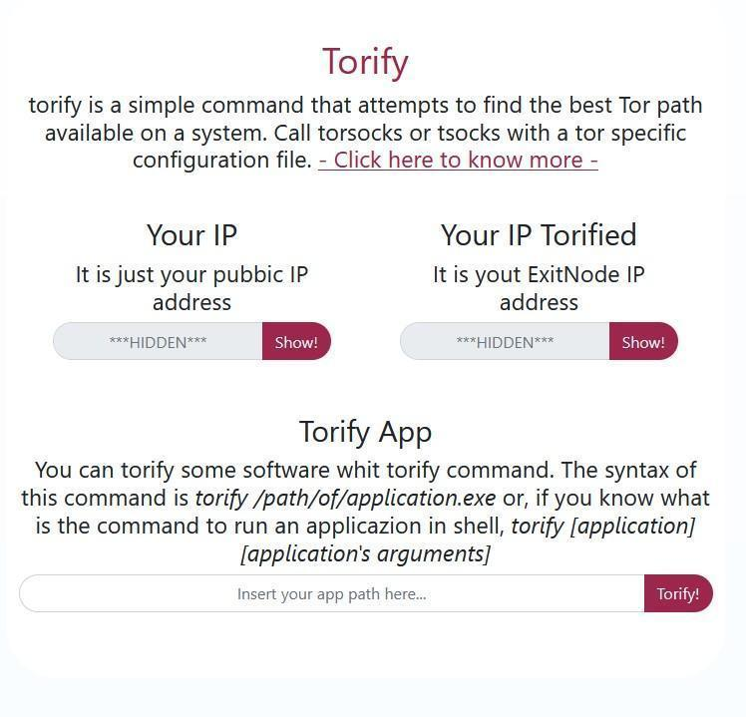

**Figura 8**: *Interfaccia grafica della sezione Torify di Advanced Tropea.*

Nell’utilizzo di torify su comandi shell è generalmente quasi sempre utilizzabile, a differenza delle applicazioni che ad oggi risulta una funzionalità poco estesa e, per tanto, è utilizzabile solo su poche specifiche applicazioni.

Infatti, come indicato nella discussione “Torify problem in applications launch” [38], torify non è utilizzabile per tutte le applicazioni.

Diverse documentazioni riportano alcune applicazioni sulle quali il comando torify risulta funzionante, la prima, la documentazione ufficiale, è nella Repository di torsocks [5] nella sezione Security.

La sezione Settings ha una interfaccia grafica semplice e intuitiva che riconduce alle impostazioni del file torrc.

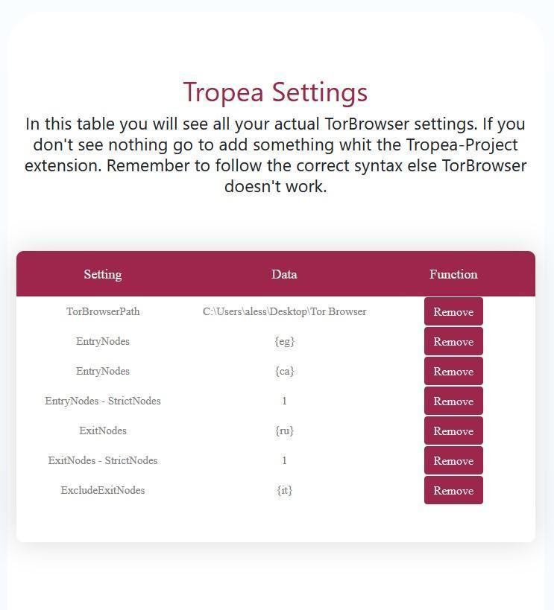

**Figura 9**: *Interfaccia grafica della sezione Settings di Advanced Tropea.*

Queste impostazioni possono essere aggiunte tramite l’estensione e rimosse tramite la pagina Advanced Tropea potendo avere un quadro chiaro di tutte le estensioni al momento attive sul proprio file di configurazione torrc.

La pagina How-To approfondisce in maniera dettagliata e minuziosa tutte le possibili parti dell’estensione affinché possa essere chiaro l’utilizzo per qualunque utente.

Proprio come viene indicato dalla Figura 10 è presente un indice di riferimento per tutte le fasi dell’estensione su come avviarla, le varie sintassi da seguire e le sezioni più rilevanti (*Torify e Settings*) dell’Home Page della pagina Advanced Tropea.

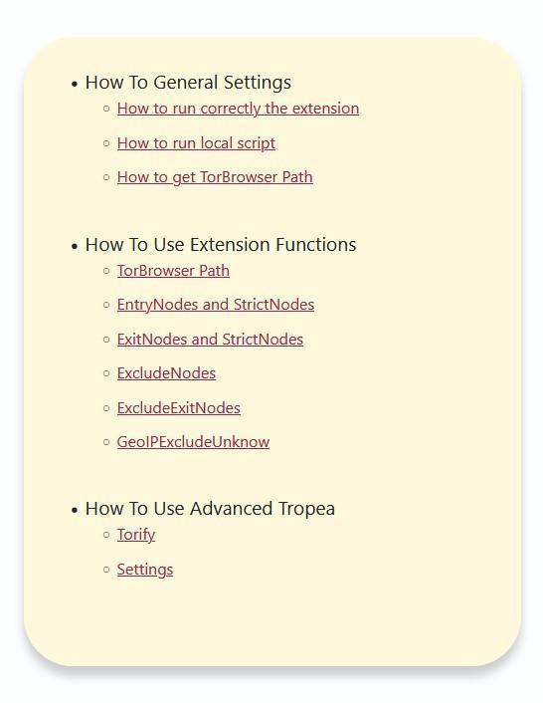

**Figura 10**: *Indice nella pagina How-To.*

Sono presenti inoltre due video tutorial dimostrativi sull’utilizzo dell’estensione, uno per utenti Linux e uno per utenti Windows, non è presente il video per gli utenti MacOS poiché non è stato possibile testarlo.

4.3 **Local Script Tropea**

Lo script locale è essenziale affinché l’estensione Tropea funzioni considerando che nessuna estensione può interagire con i file locali di un computer in maniera diretta.

È stata instaurata un’architettura Client-Server tra l’estensione Tropea e lo script locale dove rispettivamente il ruolo del Client è svolto/interpretato dal browser (*browser con estensione Tropea installata*) e il ruolo del Server, ovvero la parte che si pone in attesa di richieste, le elabora ed esegue le modifiche sul file torrc, è svolto/interpretato dallo script locale.

**Logica Del Local Script**

Lo script locale utilizzato è interamente basato sulla logica del linguaggio di programmazione Node .che usufruendo di librerie che operano anche su JavaScript, rende le comunicazioni Client-Server molto semplici da gestire.

Per instaurare una comunicazione Client Server è stata usata la libreria WebSocket/ws [42] che permette di creare un server in attesa com’è indicato nel Codice 13.

**Codice 13:**

1 const WebSocket = require(“ws”);

2 const ws = new WebSocket.Server({ port: 8082 });

**Didascalia codice 13**: *Porzione di codice Node.js del file socket-tropea/tropea.js. Non sono riportati i reali numeri di riga.*

Una volta invocata la libreria ws, ed una volta avviato un server in localhost sulla porta 8082, si possono invocare le varie funzioni offerte dalla libreria stessa che permetteranno al Server di ricevere richieste ed elaborarle.

Nel Codice 14 sono state riportate tutte le attuali funzioni disponibili su Tropea che il Server deve elaborare.

**Codice 14**:

1 ws.on("connection", ws => {

2 console.log("Client connected!");

3 ws.send("ActualPath " + path.torPath);

4

5 ws.on("message", data => {

6 message = `${data}`;

7 console.log(message);

8 ws.send("ActualPath " + path.torPath);

9

10 if (path.torrcPath == "" && !message.includes("setTorrcFilePath")) {

11 ws.send("NoPath");

12 } else if (message.includes("setTorrcFilePath")) {

13 setTorrcFilePath(message);

14 ws.send("ActualPath " + path.torPath)

15 ws.send("done");

16 } else if (message == "reset") {

17 reset(ws);

18 } else if (message.includes("setEntryNodes")) {

19 setEntryNodes(ws, message);

20 } else if (message.includes("setExitNodes")) {

21 setExitNodes(ws, message);

22 } else if (message.includes("setExcludedNodes")) {

23 setExcludedNodes(ws, message);

24 } else if (message.includes("setExcludedExitNodes")) {

25 setExcludedExitNodes(ws, message);

26 } else if (message.includes("setGeoIPExcludeUnknown")) {

27 setGeoIPExcludeUnknown(ws, message)

28 } else if (message.includes("getAllSettings")) {

29 generateAllSettings(ws);

30 } else if (message.includes("remove")) {

31 removeElementFromTropeaAdvanced(ws, message);

32 } else if (message.includes("getRealIP")) {

33 getAndSendIP(ws, true);

34 } else if (message.includes("getTorifiedIp")) {

35 getAndSendIP(ws, false);

36 } else if (message.includes("torifyApp")) {

37 torifyApp(ws, message);

38 } else {

39 console.log(`Client has sent us: ${data}`);

40 }

41 });

42 ws.on("close", () => {

43 console.log("Client has disconected!");

44 });

45 });

**Didascalia codice 14**: *Porzione di codice Node.js del file socket-tropea/tropea.js. Non sono riportati i reali numeri di riga.*

Nella riga numero 1 del codice 14 si può notare come viene definito il primo EventListener dell'evento ‘connection’ al quale corrispondono una serie di operazioni, la prima è la stampa in output (*in questo caso sul terminale dal quale è stato invocato*) la stringa ‘Client connected!’ e subito dopo l’invio del percorso (*Path*) attuale di Tor Browser.

L’invio del percorso aggiornato serve all’utente per sapere in qualunque momento cosa è stato inserito e, laddove vi fossero degli errori, può adoperarsi per correggerli sapendo in ogni momento quale percorso viene considerato.

A riga 5, sempre in relazione al Codice 14, è stato creato un secondo EventListener che opportunamente fa riferimento all’evento ‘message’, il quale introduce la prima fase di parserizzazione del messaggio ricevuto.

Il contenuto del messaggio viene acquisito tramite l’operatore `${data}` e stampato in output per verificare costantemente i vari valori che si stanno gestendo.

Di seguito verranno analizzati tutti i controlli e le rispettive funzioni facendo sempre riferimento al Codice14.

**Riga 10**, nel caso in cui il percorso attuale corrisponde ad una stringa vuota, ovvero “” e nel caso in cui il messaggio non include la parola chiave setTorrcFilePath, allora verrà inviato un messaggio al Client, contenente la Stringa ‘NoPath’, affinché comunichi il dato mancante all’utente.

È stato posto in cima a tutti gli altri possibili controlli visto che, in assenza di questo dato, è inutile effettuare qualunque altro tipo di controllo.

**Riga 12**, nel caso in cui il messaggio contenga una sottostringa corrispondente alla chiave setTorrcFilePath, allora verrà invocata la funzione setTorrcFilePath (**message**) riportata nel Codice 27.

**Codice 15:**

1 /\*Set Torrc File Path\*/

2 function setTorrcFilePath(message) {

3 const getPath = message.split('$>', 2);

4 path.torrcPath = getPath[1];

5 const regex = /\\/g;

6 path.torrcPath.replace(regex, '/');

7 path.torPath = path.torrcPath

8 if (path.torPath.slice(path.torPath.length - 1) == "/") {

9 path.torrcPath += "Browser/TorBrowser/Data/Tor/torrc";

10 } else {

11 path.torrcPath += "/Browser/TorBrowser/Data/Tor/torrc";

12 }

13 }

**Didascalia codice 15**: *Funzione setTorrcFilePath (..) del file socket-tropea/tropea.js. Non sono riportati i reali numeri di riga.*

Questa funzione in primis divide in due sottostringhe la richiesta effettuata tramite il delimitatore scelto a priori ‘**$>**’, come discusso nel paragrafo TODO **3.1.2**, acquisendo, l’elemento a destra che sta ad indicare il percorso effettivo, ovvero il quanto indicato dall’utente e inserendolo nella variabile path.torrcPath.

Alle righe 5 e 6 è stata creata una regex che identifica tutti i backslash ovvero i caratteri **\** così da poterli sostituire con lo slash normale **/** in maniera tale da evitare possibili problematiche in fase di gestione di stringhe visto e considerato che, il backslash, nel linguaggio di programmazione Node.js, viene identificato come Escaping Command.

Considerando che l’utente non sempre è a conoscenza di dove si trovi il file di configurazione torrc, per evitare possibili errori, è stato necessario modificare “manualmente” il percorso esatto aggiungendo un percorso di cartelle, potrebbe essere presente lo slash finale e, pertanto, viene verificato l’ultimo carattere del percorso indicato dall’utente a riga 8 che, laddove fosse uguale allo slash, verrà aggiunto il percorso finale fino al file torrc senza lo slash iniziale e viceversa laddove non ci fosse.

Nei sistemi operativi Linux si avranno percorsi simile al seguente */home/alessandro/Desktop/Tor Browser/Browser/TorBrowser/Data/Tor/torrc* a differenza dei sistemi operativi Windows che sarà simile a quanto segue *C://User/alessandro/Desktop/Tor Browser/Browser/TorBrowser/Data/Tor/torrc*.

**Riga 16**, laddove il messaggio consiste nella stringa ‘reset’ viene eseguita la funzione reset (..) indicata nel Codice 16.

**Codice 16**:

1 /\*\*Reset function \*/

2 function reset(ws) {

3 try {

4 var fs = require('fs');

5 fs.truncate(path.torrcPath, 0, function () {

6 console.log('[+] Resetted!');

7 });

8 } catch {

9 ws.send("error");

10 }

11 ws.send("done");

12 }

**Didascalia codice 16**: *Funzione reset (..) del file socket-tropea/tropea.js. Non sono riportati i reali numeri di riga.*

A riga 4 del Codice 16 è inclusa la libreria fs utile se si desidera modificare file, nel nostro caso di testo, andando a svuotare completamente il contenuto del file relativo al percorso path.torrcPath e, laddove non ci siano errori in fase di scrittura/modifica, verrà stampato in output la stringa ‘[+] Resetted!’ mandando quindi al Client la relativa risposta ‘done’ ma se viene intercettata qualche eccezione (*try..catch*), invia il messaggio di errore tramite il messaggio ‘error’.

**Riga 18**, verifica se la richiesta contiene la sottostringa setEntryNodes così da invocare rispettivamente la funzione setEntryNodes (..) come riportato nel Codice 17.

**Codice 17**

1 /\*\*Change entry node for tor network

2 \* syntax example

3 \* EntryNodes {ca},{eg} StrictNodes 1

4 \*/

5 function setEntryNodes(ws, message) {

6 const getEntryNodes = message.split('$>');

7 const entryNodeList = getEntryNodes[1].split(',');

8

9 stringToBeSent = "";

10

11 if(entryNodeList.length != 0) {

12 stringToBeSent = "\nEntryNodes {" + entryNodeList[0] + "}";

13 entryNodeList.forEach(function (value) {

14 if (value != entryNodeList[0]) {

15 stringToBeSent += ",{";

16 stringToBeSent += value;

17 stringToBeSent += "} ";

18 }

19 });

20

21 var oldData = getOldData("EntryNodes");

22

23 if (oldData.length != 0) {

24 stringToBeSent += ",";

25 stringToBeSent += oldData;

26 }

27 }

28

29 // StrictNode Setting

30 if (getEntryNodes[2] != undefined) {

31 stringToBeSent += " " + getEntryNodes[2]

32 }

33

34 // Update file

35 addLineToTorrcFile(ws, stringToBeSent, 1, "EntryNodes");

36 }

**Didascalia Codice 17**: *Funzione setEntryNodes (..) del file socket-tropea/tropea.js. Non sono riportati i reali numeri di riga.*

A riga 6 e 7, del Codice 17, viene suddiviso il messaggio tramite il solito delimitatore discusso nel paragrafo **3.1.2** e successivamente suddivisa in base al carattere virgola, viene inoltre dichiarata una variabile inizialmente vuota che prende il nome stringToBeSent.

A riga 11 viene controllato se il contenuto indicato dall’utente è pari a 0, tramite la lunghezza della stringa suddivisa e, laddove non fosse vuota, la variabile stringToBeSent comincia a prendere forma in base al format richiesto dal file torrc.

Esempio di sintassi richiesta *EntryNodes {ca},{eg}*, stringToBeSent = “*EntryNodes {<primo-valore-indicato-dall-utente>}*”.

Successivamente, tramite un forEach sull’oggetto entryNodeList, è eseguito un controllo corrispondente all’eguaglianza tra il nodo iniziale già inserito e i successivi così da evitare duplicati. Superato il controllo, alla variabile stringToBeSent è aggiunto il valore “,{<valore-i-esimo>}” in modo tale da concatenare correttamente i vari valori indicati dall’utente.

Per unificare le righe relative alla funzionalità EntryNodes all’interno del file torrc è utilizzata la funzione getOldData (..), riportata nel Codice 18.

**Codice 18**:

1 function getOldData(pattern) {

2 var matchDataOfFunction = [];

3 var fs = require(‘fs’);

4 try {

5 torrcFileData = fs.readFileSync(path.torrcPath, ‘utf8’);

6 regex = new RegExp(pattern + '\\s\\{');

7 match = torrcFileData.match(regex);

8 if (match != null) { // Exist

9

10 const lineReader = require('read-each-line-sync');

11 lineReader(path.torrcPath, 'utf8', function (line) {

12 if (line.includes(pattern)) {

13 regexp = /\{(\w+)\}/g;

14 matchDataOfFunction = [...line.match(regexp)];

15 return matchDataOfFunction;

16 }

17 });

18 }

19 } catch (err) { console.log(err); }

20 return matchDataOfFunction;

21 }

**Didascalia codice 18**: *Funzione getOldData (..) del file socket-tropea/tropea.js. Non sono riportati i reali numeri di riga.*

La funzione getOldData (..), legge, tramite libreria fs, il file relativo al percorso path.torrcPath in chiave utf8.

Successivamente crea una regex che, in base al pattern riportato dalla funzione precedente, che in questo caso sarà la stringa ‘EntryNodes’, verifica se esiste una sottostringa in tutto il file contenente, per l’appunto, questo pattern.

Laddove esista, si vuole leggere, tramite la libreria read-each-line-sync, riga per riga tutto il file torrc verificando di volta in volta se è stata appena analizzata la riga contenente il nostro pattern e, in tal caso, acquisirne tutti i gruppi formati in base alla regex a riga 13 e, infine, riportarli come lista di valori.

Laddove vengono rilevati errori (*try..catch*), a differenza dei casi precedenti, non viene inviato il messaggio ‘error’ bensì viene stampato in output per l’analisi dell’errore.

Tornando al Codice 17, a riga 23, viene verificata la presenza di valori relativi al pattern EntryNodes o meno all’interno del file torrc e, nel caso in cui ne vengano rilevati, verrà eseguita una concatenazione tra la variabile stringToBeSent e tutti i valori già presenti per la funzionalità EntryNodes.

A riga 30 viene controllato se è presente, nel messaggio iniziale, la sottostringa ‘StrictNodes’ e in tal caso viene effettuata un’altra concatenazione tra la variabile stringToBeSent e la stringa ‘StrictNodes 1’.

Al termine della funzione setEntryNodes (..), a riga 35, viene eseguita la funzione addLineToTorrcFile (..) riportata nel Codice 19.

**Codice 19:**

1 function addLineToTorrcFile(ws, lineToAdd, type, pattern) {

2 var fs = require(‘fs’)

3

4 // nothing more than to add

5 if (type == 0) {

6 console.log(path.torrcPath)

7 fs.appendFile(path.torrcPath, lineToAdd, (err) => {

8 if (err) console.log(err);

9 });

10 } else if (type == 1) {

11

12 try {

13 torrcFileData = fs.readFileSync(path.torrcPath, ‘utf8’);

14 if (pattern == ‘GeoIPExcludeUnknown”) {

15 regex = new RegExp(pattern);

16 } else {

17 regex = new RegExp(pattern + ‘\\s\\{‘);

18 }

19

20 match = torrcFileData.match(regex);

21

22 if (match != null) { // Exist

23 const lineReader = require(‘read-each-line-sync’);

24 lineReader(path.torrcPath, ‘utf8’, function (line) {

25 if (line.includes(pattern)) {

26 var formatted = torrcFileData.replace(line, lineToAdd);

27 fs.writeFile(path.torrcPath, formatted, ‘utf8’, function (err) {

28 if (err) console.log(err);

29 });

30 }

31 });

32

33 }

34 else {

35 fs.appendFile(path.torrcPath, lineToAdd, (err) => {

36 if (err) {

37 console.log(err);

38 ws.send(“error”);

39 return;

40 }

41 });

42 }

43 } catch (err) {

44 console.log(err);

45 ws.send(“error”);

46 return;

47 }

48 }

49 ws.send(“done”);

50}

**Didascalia codice 19**: *Funzione addLineToTorrcFile (..) del file socket-tropea/tropea.js. Non sono riportati i reali numeri di riga.*

La funzione addLineToTorrcFile richiede 4 pattern utili durante l’esecuzione della funzione stessa.

I parametri sono:

**ws** - Oggetto usato per comunicare con il Client inviando l’esito dell’esecuzione

**lineToAdd** - variabile contenente la stringa di testo da dover aggiungere al file di configurazione torrc

**type** - Variabile che indica che tipo di approccio si vuole usare per scrivere sul file, ovvero, nel caso in cui sia 0 si aggiunge una stringa e basta senza effettuare alcuna valutazione, invece, nel caso in cui fosse pari ad 1, andrebbe a sostituire la stringa contenente il pattern (*quarto parametro*) con la nuova, evitando ripetizioni.

**pattern** - Variabile usata nel controllo di tipo 2 per sostituire la stringa già presente con la nuova riportando i nuovi valori indicati dall’utente evitando ripetizioni.

Come si evince dal Codice 18, a riga 2, viene invocata la libreria fs utile a lavorare su file di testo e, subito dopo, avviene il già citato controllo di verità in base al tipo di approccio richiesto in fase di invocazione della funzione stessa.

Nel primo caso, ovvero nel caso in cui il controllo if..else a riga 4 abbia esito True, tramite l’oggetto fs utilizza la funzione appendFile sul file relativo al percorso path.torrcPath, la stringa riportata come parametro lineToAdd, gestendo il possibile errore stampando in output il possibile errore rilevato.

Nel secondo caso, ovvero con type uguale ad 1, viene utilizzata la funzione readFileSync dell’oggetto fs per assegnare all’oggetto torrcFileData la lettura, in chiave utf8, del file di configurazione torrc.

Alle linee 11 e 12 viene creata una regex che rispecchia la sintassi “**<pattern>** (*ovvero una variabile di tipo stringa riportata come parametro*) **{**”in modo da poter matchare con stringe come ad esempio “EntryNodes {” implicando quindi se esiste o meno una linea contenente il pattern indicato.

Il controllo dell’esistenza o meno della linea contenente questo pattern, avviene a riga 14 quando viene controllato il valore della variabile match.

Laddova esista almeno un match (*e in generale sarà sempre uno il match visto che vengono evitati le ripetizioni*) allora viene creato l’oggetto lineReader tramite l’invocazione della libreria read-each-line-sync che, subito dopo, viene usato per leggere riga per riga il file relativo al percorso path.torrcPath in chiave utf8.

Per ogni linea viene effettuato un controllo di verità, ovvero se include o meno il contenuto della variabile pattern e, nel caso in cui viene rilevato un valore di verità (true), allora, tramite la funzione replace dell’oggetto torrcFileData, sovrascrive la linea i-esima considerata con la stringa contenuta in lineToAdd terminando l’operazione con la funzione writeFile dell’oggetto precedentemente creato fs.

Nel caso in cui non viene rilevato almeno un match il prosieguo della funzione, dalla riga 12, passerà allo scoop dell’elemento else a riga 26 che, non dovendo effettuare la ricerca della stessa espressione, può aggiungere direttamente la stringa contenuta nella variabile lineToAdd al file relativo al percorso path.torrcPath gestendo il possibile errore stampandolo in output e inviando al Client, tramite l’oggetto ws, una stringa di errore ‘error’ così come viene poi indicato anche dall’elemento catch a riga 35, altrimenti, a riga 41, invia la stringa di successo ‘done’ indicando quindi la fine anche dell’operazione iniziale indicata nel Codice 17.

**Riga 20**, allo stesso modo è stata gestita la funzione setExitNodes (..) riportata nel Codice 19.

Si è deciso di non unificare la gestione degli EntryNodes e degli ExitNodes seppur simili per poter dare la possibilità di identificare e modificare a proprio piacimento le due fasi essendo particolarmente delicate per quanto riguarda la riservatezza dei dati, come già è stato discusso nel paragrafo **2.7**.

**Codice 20:**

1 /\* Change exit nodes for tor network

2 \* syntax example

3 \* ExitNodes {ca},{eg} StrictNodes 1

4 \*/

5 function setExitNodes(ws, message) {

6 const getExitNodes = message.split(‘$>’);

7 const exitNodesList = getExitNodes[1].split(‘,’);

8

9 stringToBeSent = “”;

10

11 if(exitNodesList.length != 0){

12 stringToBeSent = “\nExitNodes {“ + exitNodeList[0] + “}”;

13 exitNodeList.forEach(function (value) {

14 if(value != exitNodeList[0]) {

15 stringToBeSent += “,{“;

16 stringToBeSent += value;

17 stringToBeSent += “} “;

18 }

19 });

20

21 var oldData = getOldData(“ExitNodes”)

22

23 if(oldData.length != 0) {

24 stringToBeSent += “,”;

25 stringToBeSent += oldData;

26 }

27 }

28 // StrictNode settings

29 if(getExitNodes[2] != undefined) {

30 stringToBeSent += “ ” + getExitNodes[2]

31 }

32

33 // Update file

34 addLineToTorrcFile(ws, stringToBeSent, 1, “ExcludeNodes”);

35 }

**Didascalia codice 20**: *Funzione setExitNodes (..) del file socket-tropea/tropea.js. Non sono riportati i reali numeri di riga.*

**Riga 22**, leggermente cambia l’elaborazione della funzionalità setExcludeNodes (riportata nel Codice 33) dal momento che non devono essere elaborati possibili StrictNodes e per tanto avviene solo il recupero dei vecchi dati, in base al pattern ‘ExcludeExitNodes’ come già discusso tramite la funzione getOldData (..), solo dopo verrà invocata la funzione addLineToTorrcFile (..) con la stringa stringToBeSent formata nei passaggi precedenti.

**Codice 21**

1 /\* Change excluded nodes for tor network

2 \* syntax example

3 \* ExcludedNodes {ca},{eg}

4 \*/

5 function setExcludedNodes(es, message) {

6 const getExcludedNodes = message.split(‘$>’);

7

8 const excludedNodesList = getExcludedNodes[1].split(‘,’);

9 stringToBeSent = “\nExcludeNodes {“ + excludedNodesList[0] + “}”;

10 excludedNodesList.forEach(function (value) {

11 if(value != excludedNodesList[0]){

12 stringToBeSent += “,{“;

13 stringToBeSent += value;

14 stringToBeSent += “} “;

15 }

16 });

17

18 var oldData = getOldData(“ExcludeNodes”)

19

20 if(oldData.length != 0) {

21 stringToBeSent += “,”;

22 stringToBeSent += oldData;

23 }

24

25 // Update file

26 addLineToTorrcFile(ws, stringToBeSent, 1, “ExcludeNodes”);

27 }

**Didascalia codice 21**: *Funzione setExcludeNodes (..) del file socket-tropea/tropea.js. Non sono riportati i reali numeri di riga.*

**Riga 24**, molto simile alla funzione appena trascritta setExcludeNodes (..) è invece la funzione setExcludeExitNodes (..) che, come si evince dal Codice 21, riporta gli stessi passaggi ma, volendo fornire la possibilità di modificare il codice sorgente introducendo una qualsivoglia operazione intermedia, si è voluto lasciare le funzioni separate - eccezione ovviamente fatta per funzioni generiche come getOldData (..) oppure addLineToTorrcFile (..) -.

**Codice 22**

1 /\* Change excluded exit nodes for tor network

2 \* syntax example

3 \* ExcludeExitNodes {ca},{eg}

4 \*/

5 function setExcludedExitNodes(ws, message) {

6 const getExcludedExitNodes = message.split(‘$>’);

7

8 const excludedExitNodesList = getExcludedExitNodes[1].split(‘,’);

9 stringToBeSent = “\nExcludeExitNodes {“ + excludedExitNodesList[0] + “}”;

10 excludedExitNodesList.forEach(function (value) {

11 if(value != excludedExitNodesList[0]) {

12 stringToBeSent += “,{“;

13 stringToBeSent += value;

14 stringToBeSent += “}”;

15 }

16 });

17

18 var oldData = getOldData(“ExcludeExitNodes”)

19

20 if(oldData.length != 0) {

21 stringToBeSent += “,”;

22 stringToBeSent += oldData;

23 }

24

25 // Update file

26 addLineToTorrcFile(ws, stringToBeSent, 1);

27}

**Didascalia codice 22**: *Funzione setExcludeExitNodes (..) del file socket-tropea/tropea.js*

*Non sono riportati i reali numeri di riga.*

**Riga 26**, prevede la modifica dell’elemento GeoIPExcludeUnknow, descritto nel paragrafo **2.7**, tramite la funzione setGeoIPExcludeUnknow (..) riportata nel Codice 23.

**Codice 23:**

1 /\* Change GeoIPExcludeUnknown for tor network

2 \* syntax example

3 \* GeoIPExcludeUnknown 1

4 \*/

5 function setGeoIPExcludeUnknown(ws, message) {

6 const geoIPExcludeUnknown = message.split(‘$>’);

7

8 const selection = geoIPExcludeUnknown[1];

9 stringToBeSent = “\nGeoIPExcludeUnknown “ + selection

10

11 // Update file

12 addLineToTorrcFile(ws, stringToBeSent, 1, “GeoIPExcludeUnknown”);

13 }

**Didascalia codice 23**: *Funzione setGeoIPExcludeUnknow (..) del file socket-tropea/tropea.js. Non sono riportati i reali numeri di riga.*

In questa funzione, potendo riportare un solo valore di volta in volta, diventa molto più semplice l’acquisizione e l’elaborazione dei dati dal momento che, subito dopo la separazione del già noto delimitatore ‘$>’, sarà possibile acquisire il valore finale da dover caricare.

E’ bastato acquisire l’elemento a destra del delimitatore e aggiungerlo al nome di funzione per acquisire, sostituendo la possibile scritta già presente (*tipo 1 come parametro*), la sintassi corretta per questo campo richiesta dal file di configurazione torrc.

**Riga 28**, gestisce la richiesta di tutte le impostazioni da parte della sezione Settings di AdvancedTropea che viene effettuata ogni qual volta si apre l’Home Page di Advanced Tropea e, ammesso che sia correttamente eseguito lo script locale, elabora tutte le informazioni salvate sul file torrc e le invia al Client che le ha chieste.

L’elaborazione di tutti i dati avviene tramite un oggetto json che conterrà tutti i campi acquisibili, come riportato dal Codice 24.

**Codice 24:**

1 function generateAllSettings(ws) {

2 resetData();

3 data.TorBrowserPath = path.torPath;

4 try {

5 const lineReader = require(‘read-each-line-sync’);

6 lineReader(path.torrcPath, ‘utf8’, function (line) {

7 if (line.includes(PATTERN.EntryNodes)) {

8 data.EntryNodes = line;

9 } else if (line.includes(PATTERN.ExcludeExitNodes)) {

10 data.ExcludeExitNodes = line;

11 } else if (line.includes(PATTERN.ExcludeNodes)) {

12 data.ExcludeNodes = line;

13 } else if (line.includes(PATTERN.ExitNodes)) {

14 data.ExitNodes = line;

15 } else if (line.includes(PATTERN.GeoIPExcludeUnknown)) {

16 data.GeoIPExcludeUnknown = line;

17 }

18 });

19 ) catch (err) { console.log(err); }

20 ws.send(JSON.stringfy(data))

21}

**Didascalia codice 24**: *Funzione generateAllSettings (..) del file socket-tropea/tropea.js. Non sono riportati i reali numeri di riga.*

La funzione mostrata dal Codice 23 effettua un reset delle variabili relative all’oggetto data ovvero TorBrowserPath, EntryNodes, ExcludeExitNodes, ExcludeNodes, ExitNodes e GeoIPExcludeUnknow, ponendoli inizialmente tutti pari alla stringa “No Data!”.

Il primo dato da dover mandare, ovvero data.TorBrowserPath essendo uguale a path.torBrowser viene effettuato una assegnazione del valore tra variabili.

Per la restante parte delle informazioni risulta necessario includere nuovamente la libreria read-each-line-sync tramite l’oggetto lineReader così da poter leggere riga per riga tutto il file torrc in lettura utf8.

I controlli che vengono effettuati verificano che in una data linea i-esima sia presente o meno un pattern acquisibile dalla lista dei valori contenuti in PATTERN, ovvero le stringhe “EntryNodes”, “ExitNodes”, “ExcludeNodes”, “ExcludeExitNodes” e “GeoIPExcludeUnknow” rispettivamente per le variabili sopra citate.

Dopo aver assegnato ogni valore acquisibile, viene poi inviato al Client, tramite oggetto ws acquisito tramite il parametro della funzione, un oggetto che converte la variabile data in un oggetto json interpretabile dal Client.

**Riga 30**, tramite la pagina web Advanced Tropea, come già discusso nella sezione relativa a **Riga 28**, verranno caricate tutte le estensioni accessibili del file di configurazione torrc e, come viene indicato dalla sezione Settings della pagina Advanced Tropea, è possibile rimuovere ogni opzione, come si può notare dal Codice **14**, tramite la funzione removeElementFromTropeaAdvanced(..) riportata nel Codice **25 (a-b-c)**.

Volendo prendere in considerazione proprio nel Codice 14 è opportuno segnalare un errore “logico” considerando l’utilizzo scorretto della funzionalità ExcludeExitNodes (*ultima voce della colonna*) avendo precedentemente usato precedentemente la funzionalità StrictNodes su ExitNodes.

Analizzando questa impostazione è stato richiesto forzatamente un (*uno o più di uno in generale*) dato Nodo in uscita, in questo caso un nodo relativo allo stato Russo, quindi ru, forzandone l’utilizzo, ergo, non sarà mai possibile stabilire una connessione su rete Tor ponendo nodi alternativi ai nodi Russi e, per tanto, risulta completamente inutile l’utilizzo dell’impostazione ExcludeExitNodes {it} visto che non verranno mai considerati nodi alternativi a quelli russi.

La sezione Settings, avendo considerato questo esempio, risulta utile anche ai fini gestionali così da poter avere un quadro completo, o quanto meno dettagliato, delle varie richieste poste tramite le funzionalità offerte dall’estensione.

Riprendendo l’esempio e volendo rimuovere l’ultima riga proposta vista l’inutilità che ne comporta o, in generale, volendo rimuovere dal file di configurazione una o più impostazioni già settate, non servirà fare altro che cliccare il pulsante ‘Remove’ relativo alla linea alla quale si vuole fare riferimento.

Una volta cliccato il pulsante il Client invia una richiesta al server mantenendo la seguente sintassi (*viene fatto riferimento all’esempio precedente*)

remove$>ExcludeExitNodes\_{it}

Tramite questa sintassi vi è possibile acquisire diverse informazioni relative a quanto il programma dovrà fare, come la parola chiave remove che indica, all’arrivo del messaggio, di voler effettuare una operazione di rimozione…

**remove**$>ExcludeExitNodes\_{it}

… il delimitatore $> …

remove**$>**ExcludeExitNodes\_{it}

… il campo che si vuole modificare come EntryNodes o ExitNodes, nel nostro esempio viene riportata la funzionalità ExcludeExitNodes…

remove$>**ExcludeExitNodes**\_{it}

… infine un secondo delimitatore ovvero un underscore che separa la funzionalità da voler modificare e il dato da voler rimuovere ovvero, in questo caso, il campo {it}.

remove$>ExcludeExitNodes**\_{it}**

Avendo analizzato la sintassi di una possibile richiesta è opportuno descrivere le varie differenze che ci sono tra la richiesta di eliminazione per un dato o per un altro, come indicato di seguito.

Per gestire (*quindi in questo caso per rimuovere*) le funzionalità settate relative al percorso indicato (*path*) si può prendere in considerazione il primo if della funzione che, andando a modificare il contenuto delle variabili path.torPath e path.torrcPath risulterà, al prossimo caricamento, un campo vuoto.

Così come viene mostrato nel **Codice 25-a**.

**Codice 25-a:**

1 /\* Remove Function\*/

2 function removeElementFromTropeaAdvanced(ws, message) {

3 messageSplitted = message.split(“$>”, 2);

4 pattern = messageSplitted[1];

5 console.log(“[+]” + pattern);

6 if(pattern.includes(“TorBrowserPath”)) {

7 path.torPath = “”;

8 path.torrcPath = “”;

9 } else if (...) {

10 /\*...\*/

11 }

12}

**Didascalia codice 25-a**: *Parte 1 della funzione removeElementFromTropeaAdvanced(..) del file socket-tropea/tropea.js. Non sono riportati i reali numeri di riga.*

Altrimenti se la richiesta include una qualunque altra funzionalità, purché non sia presente l’opzione StrictNodes, allora verrà considerato lo scoop del primo else..if acquisendo il pattern a sinistra del delimitatore underscore tramite lo split a riga 8 del Codice **25-b** e l’elemento da dover rimuovere, a destra dell’underscore.

**Codice 25-b:**

1 function removeElementFromTropeaAdvanced(ws, message) {

2 if(...) {

3 /\*...\*/

4 } else if ((pattern.includes(“EntryNodes”) &&

!pattern.includes(“StrictNodes”) ||

5 (pattern.includes(“ExitNodes”) &&

!pattern.includes(“StrictNodes”)) ||

6 pattern.includes(“ExcludeNodes”) ||

pattern.includes(“ExcludeExitNodes”)) {

7

8 tmp = pattern.split(“\_”, 2);

9 pattern = tmp[0];

10 toBeRemoved = tmp[1];

11

12 const lineReader = require(‘read-each-line-sync’);

13 lineReader(path.torrcPath, ‘utf8’, function (line) {

14 if( line.includes(pattern)) {

15

16 var fs = require(‘fs’);

17 toBeRemovedRegex = toberemoved.replace(“}”, “\\}”);

18

19 torrcFileData = fs.readFileSync(path.torrcPath, ‘utf8’);

20 conditionOne = new RegExp(toBeRemovedRegex + ‘,’);

21 conditionTwo = new RegExp(‘,’ + toBeRemovedRegex);

22

23 var lineToChange = “”;

24 if(line.match(conditionOne)) {

25 lineToChange = line.replace(toBeRemoved + “,”, ‘’);

26 formatted = torrcFileData.replace(line, lineToChange);

27 } else if (line.match(conditionTwo)) {

28 lineToChange = line.replace(“,” + toBeRemoved, ‘’);

29 formatted = torrcFileData.replace(line, lineToChange);

30 }

31

32 var formatted = torrcFileData.replace(line, lineToChange);

33

34 fs.writeFile(path.torrcPath, formatted, ‘utf8’, function (err) {

35 if(err) {

36 console.log(err);

37 ws.send(“error”);

38 } else {

39 ws.send

**Didascalia codice 25-b**: *Parte 2 della funzione removeElementFromTropeaAdvanced(..) del file socket-tropea/tropea.js. Non sono riportati i reali numeri di riga.*

Leggendo riga per riga il file di configurazione torrc, non appena viene rilevata tramite line.includes(pattern) la riga relativa al file allora verranno effettuati tre tipi di controlli rispettivamente ai tre possibili casi principali che possono presentarsi in fase di eliminazione dovendo rispettare, in qualunque caso, la sintassi originale necessaria imposta da Tor Browser.

Le possibili condizioni sono le seguenti:

*N.B. In questo esempio verrà fatto riferimento sempre ad {it} come campo da voler eliminare.*

**Condizione 1 -** *ExitNodes {it},{ru}*

In questo caso, se venisse rimosso solo il campo {it} avremmo questa stringa *ExitNodes ,{ru}* che comporterebbe un errore di sintassi al lancio di Tor Browser e, pertanto, viene usata la regex relativa a conditionOne che matcherà con l’if a riga 24 andando a modificare la riga di sostituzione iniziale (*la variabile lineToChange*) con la scritta *{it},*

**Condizione 2** - *ExitNodes {ru},{it}*

In questo caso, se venisse rimosso solo il campo {it} avremmo questa stringa *ExitNodes {ru},* che comporterebbe un errore di sintassi al lancio di Tor Browser e, pertanto, viene usata la regex relativa a conditionTwo che matcherà con l’else..if a riga 27 andando a modificare la riga di sostituzione iniziale (*la variabile lineToChange*) con la scritta ,*{it}*

**Condizione 3** - *ExitNodes {it}*

In questo caso, se venisse rimosso il campo {it} avremmo questa stringa *ExitNodes* che comporterebbe un errore di sintassi al lancio di Tor Browser e, pertanto, la variabile lineToChange è stata inizializzata a ‘’ (*stringa vuota*) così da sostituire l’intera stringa con il vuoto considerando che è stato richiesto di eliminare l’unica opzione esistente per quella funzionalità.

Infine viene sovrascritta la linea corrente (*ovvero quella selezionata in fase di lettura riga per riga*) con la linea appena modificata lineToChange.

Altrimenti se la variabile pattern contiene la sottostringa StrictNodes verrà ulteriormente suddivisa in due parti rispettivamente pattern relativo alla funzionalità dalla quale vuole essere rimosso (*ExitNodes oppure EntryNodes*) e la sezione da rimuovere che, ovviamente, sarà uguale a *StrictNodes 1*, così come indicato dal **Codice 25-c**.

**Codice 25-c**:

1 function removeElementFromTropeaAdvanced(ws, message) {

2 if(...) {

3 /\*...\*/

4 } else if (...) {

5 /\*...\*/

6 } else if (pattern.includes(“StrictNodes”)) {

7 tmp = pattern.split(“\_”, 2);

8 pattern = tmp[0];

9 toBeRemoved = tmp[1];

10

11 const lineReader = require(‘read-each-line-sync’);

12 lineReader(path.torrcPath, ‘utf8’, function (line) {

13 if (line.includes(pattern)) {

14 var fs = require(‘fs’);

15 torrcFileData = fs.readFileSync(path.torrcPath, ‘utf8’);

16 var lineToChange = line.replace(toBeRemoved, ‘’);

17 var formatted = torrcFileData.replace(line, lineToChange);

18 fs.writeFile(path.torrcPath, formatted, ‘utf8’, function (err) {

19 if (err) {

20 console.log(err);

21 ws.send(“error”);

22 } else {

23 ws.send(“done”);

24 }

25 });

26 }

27 });

28}

**Didascalia codice 25**: *Parte 3 della funzione removeElementFromTropeaAdvanced(..) del file socket-tropea/tropea.js*

*Non sono riportati i reali numeri di riga.*

**Riga 32**, tramite la pagina web Advanced Tropea nella sezione Torify, ammesso che si sia in un ambiente Linux, può essere richiesto il proprio indirizzo IP pubblico tramite il pulsante *Show!*.

Questa richiesta Client viene effettuata riportando nel messaggio la parola chiave ‘getRealIP’ che andrà ad invocare la funzione getAndSendIP(..) con parametro true, riportata nel Codice **26**.

**Codice 26:**

1 function getAndSendIP(ws, realOrTorified) {

2 const { exec } = require("child\_process");

3 var opsys = process.platform;

4 if (realOrTorified) {

5 if (opsys == "darwin") {

6 // exec("ls -la", (error, stdout, stderr) => {

7 // console.log(`stdout: ${stdout}`);

8 // });

9 } else if (opsys == "win32" || opsys == "win64") {

10 // exec("ls -la", (error, stdout, stderr) => {

11 // console.log(`stdout: ${stdout}`);

12 // });

13 } else if (opsys == "linux") {

14 exec("curl ifconfig.me 2> /dev/null", (error, stdout, stderr) => {

15 ws.send(`RealIP$>${stdout}`);

16 });

17 }

18 } else {

19 if (opsys == "darwin") {

20 // exec("ls -la", (error, stdout, stderr) => {

21 // console.log(`stdout: ${stdout}`);

22 // });

23 } else if (opsys == "win32" || opsys == "win64") {

24 // exec("ls -la", (error, stdout, stderr) => {

25 // console.log(`stdout: ${stdout}`);

26 // });

27 } else if (opsys == "linux") {

28 exec("torify curl ifconfig.me 2> /dev/null", (error, stdout, stderr) => {

29 ws.send(`TorifiedIP$>${stdout}`);

30 });

31 }

32 }

33 }

**Didascalia codice 26**: *Funzione getAndSendIP(..) del file socket-tropea/tropea.js. Non sono riportati i reali numeri di riga.*

Guardando il Codice 26 si può notare come a riga 2 viene invocata la libreria child\_process utilizzata per mandare comandi nella shell grazie all’oggetto exec.

Al fine di poter acquisire l’indirizzo IP reale dell’utente viene usato il comando shell *curl* con *ifconfig.me* come argomento.

L’output del comando indicherà l’indirizzo IP pubblico dell’utente.

Il comando curl però non è disponibile su tutti i sistemi operativi, motivo per il quale, non viene utilizzato per i sistemi Windows, invece, per i sistemi operativi MacOS, non è stato possibile testare il comando.

Una volta acquisito l’output del comando viene inviato un messaggio al Client contenente la stringa **RealIP$>*<indirizzo\_ip>*** in modo tale che verrà in primis diviso tramite il delimitatore $> e successivamente riportato nella pagina AdvancedTropea.

La stessa procedura, ma cambiando il comando che viene eseguito, viene usata a **Riga 34** quando viene effettuata la richiesta dell’indirizzo IP “Torrizzato” tramite il comando torify.

Proprio in questo caso si può notare la funzionalità del comando torify che va ad eseguire un comando, come in questo caso il comando curl, tramite la rete Tor ottenendo, per tanto, un indirizzo IP diverso dall’indirizzo reale.

La stessa logica usata per ottenere l’indirizzo IP pubblico tramite rete Tor viene usata per lanciare le applicazioni tramite torify, come indicato dalla funzione torifyApp(..) a Riga 36, riportata nel **Codice 27**, che esegue l’applicazione richiesta tramite torify ed invia l’output al Client.

**Codice 27:**

1 function torifyApp(ws, message) {

2 messageSplitted = message.split(“$>”, 2);

3 path = messageSplitted[1];

4 const {exec} = require(“child\_progress”);

5 var opsys = process.platform;

6 if (opsys == “darwin”) {

7 // exec(“torify ” + path è “ 2> /dev/null”, (error, stdout, stderr) => {

8 ws.send(`TorifiedApp$>${stdout}`);

9 });

10 }

11 }

**Didascalia codice 27:** *Funzione torifyApp(..) del file socket-tropea/tropea.js. Non sono riportati i reali numeri di riga.*

# Conclusioni

Questo lavoro di tesi ha avuto come obiettivo la creazione di un’estensione browser chiamata ***Tropea***, che tramite una semplice interfaccia grafica, permette all’utente di cambiare alcune impostazioni relative alla fase di tunneling della rete Tor.

In particolare, sono stati sviluppati 3 software: l’estensione Tropea, la pagina web Advanced Tropea e uno script locale da dover avviare a priori, così da far stabilire una corretta connessione tra l’estensione e la macchina stessa.

Per svolgere questo lavoro è stato necessario approfondire temi complessi come la cifratura asimmetrica su più livelli, l’ecosistema Firefox per le estensioni e, in particolar modo, il meccanismo di funzionamento delle reti Tor.

Il progetto Tropea realizzato è risultato estremamente dinamico ed estendibile considerato le innumerevoli potenziali funzionalità offerte da Tor-Project. Infatti, è stato deciso di pubblicare la repository contenente l’intero codice dell’estensione (compreso AdvancedTropea) e lo script locale.

L’obiettivo futuro è quello di continuare ad espandere le potenzialità dell’estensione riportando quante più funzionalità possibili e migliorandone quelle attuali.

Questo progetto tende anche a stimolare lo sviluppo e il miglioramento di nuove funzionalità relative a Tor Browser, al file di configurazione torrc e al comando shell torify.

Se gli sviluppatori di Tor Browser prendessero in considerazione la possibilità di integrare Tropea-Project nella fase di installazione, esso si potrebbe integrare a pieno nel sistema Tor evitando sia di dover avviare preventivamente lo script locale, che potrebbe auto avviarsi all’avvio di Tor Browser, rendendo ancora più semplice il processo di configurazione, sia evitare l’acquisizione del percorso esatto di Tor Browser.

Inoltre è opportuno sottolineare, che questo progetto, mirando ad un pubblico vasto, può essere perfezionato con componenti non prettamente informatiche.

Basti pensare ad una possibile traduzione in più lingue della tesi e del contenuto dell’estensione, oppure alla discussione filosofica e politica (*nel senso più ampio del termine*) del contesto storico e delle motivazioni che portano a certi sviluppi.

Tropea-Project aspira ad essere un’estensione che unisce semplicità di utilizzo verso l’espansione della libertà in rete tramite la rete Tor.

Mi auguro che possa Tor, un giorno, essere molto più di una Dark Net.

# Ringraziamenti

Desidero vivamente ringraziare il professore Giovambattista Ianni che mi ha permesso di lavorare a questo progetto e che mi ha seguito nello studio e nello sviluppo.

Una volta lessi che per essere un genio non basta essere un professore universitario, ma un professore universitario che riesce a spiegare la sua materia ad un bambino e, per tanto, riconosco il genio in lui visto che, oltre ad essere chiaro nella materia, è riuscito a trasmettere l’amore per la stessa stimolando in noi studenti la voglia di ampliare le nostre conoscenze andando oltre non fermandosi mai all’argomento del giorno.

Desidero, infine, ringraziare il professore Ianni tramite una citazione del Manifesto Hacker [32] “The conscience of a Hacker” di +++The Mentor+++ pubblicato in data 8 Gennaio 1986

<<*we've been spoon-fed baby food at*

*school when we hungered for steak... the bits of meat that you did let slip*

*through were pre-chewed and tasteless. We've been dominated by sadists, or*

*ignored by the apathetic. The few that had something to teach found us will-*

*ing pupils, but those few are like drops of water in the desert.*>>

È stato un onore poter sviluppare questo progetto con una goccia d’acqua nel deserto, il mio relatore.

Un ringraziamento particolarmente sentito a tutte quelle organizzazioni nel mondo che quotidianamente lottano per i diritti di ognuno di noi in rete tramite progetti o attività di informazione, come Tor-Project ed EFF che mi hanno dato l’idea di voler intraprendere questo lavoro di Tesi.

Ci tengo a riservare come ultimo ringraziamento quello all’Aula P2 Occupata, in particolar modo ad alcune storiche componenti che ho potuto conoscere come Ciccillo, Marina, Michele, Andrea, Marco, Peppe², Philip e molti altri. Tramite questo laboratorio politico ho potuto capire che mentre il manganello può sostituire il dialogo le parole non perderanno mai il loro potere; perché esse sono il mezzo per giungere al significato, e per coloro che vorranno ascoltare, all’affermazione della verità. La verità è che c’è qualcosa di terribilmente marcio in questo paese. Crudeltà e ingiustizia, intolleranza e oppressione e lì dove una volta c’era la libertà di obiettare, di pensare, di parlare nel modo ritenuto più opportuno, lì ora avete censori e sistemi di sorveglianza, che vi costringono ad accondiscendere a ciò. Sicuramente ci sono alcuni più responsabili di altri che dovrebbero rispondere di tutto ciò; ma ancora una volta, a dire la verità, se cercate il colpevole.. non c’è che da guardarsi allo specchio. L’Aula P2 Occupata è stata una pagina della mia vita molto importante che mi ha permesso di ampliare la visione delle cose, semplicemente analizzando ogni situazione da più punti di vista. Aldilà dell'aiuto tecnico che mi hanno dato negli ultimi anni, mi hanno aiutato a crescere facendomi capire che non si studia per lavorare, ma per vivere. Non è semplice scrivere un ringraziamento adatto, perché spesso si cade nell’ipocrisia di dire di aver capito qualcosa quando in realtà continuo a commettere gli stessi errori. Grazie all’Aula P2 Occupata ho avuto modo di approfondire l’auto critica e c’è veramente tanto sul quale dovrò continuare a lavorare, quindi grazie. Quest’aula non è un’aula universitaria occupata e basta, è molto di più. Anche se un giorno venisse rasa al suolo, vivrà per sempre perché l’Aula P2 Occupata non è un'aula, è un'idea.

# Bibliografia e Sitografia

Inserire i riferimenti bibliografici del materiale utilizzato per la realizzazione della tesi.

[1] “Button doesn’t work in firefox extensions?” , <https://support.mozilla.org/en-US/questions/1368071>.

[2] Dichiarazione dei diritti in Internet, [IT]<https://www.camera.it/application/xmanager/projects/leg17/commissione_internet/dichiarazione_dei_diritti_internet_pubblicata.pdf>.

[EN]<https://www.camera.it/application/xmanager/projects/leg17/commissione_internet/testo_definitivo_inglese.pdf>.

[3]Documentazione Mozilla/Firefox per le estensioni, https://developer.mozilla.org/en-US/docs/Mozilla/Add-ons/.

[4] Documentazione Node.js, <https://nodejs.org/en/docs/>.

[5] Documentazione ufficiale torsocks, <https://gitlab.torproject.org/legacy/trac/-/wikis/doc/torsocks>.

[6] Dominio di primo livello, https://it.m.wikipedia.org/wiki/Dominio\_di\_primo\_livello .

[7] DuckDuckGo, <https://duckduckgo.com/>.

[8] Edward Snowden, https://edwardsnowden.substack.com/.

[9] Edward Snowden: “Leaks that exposed US spy programme”, https://www.bbc.com/news/world-us-canada-23123964.

[10] EFF, <https://www.eff.org/>.

[11] EFF Joins Forces with Tor Software Project, <https://www.eff.org/press/archives/2004/12/21-0> .

[12] Firefox extensions marketplace, <https://addons.mozilla.org/it/firefox/extensions/> .

[13] Fondatori Tor-Project, <https://en.wikipedia.org/wiki/The_Tor_Project>.

[14] Forum di supporto Mozilla/Firefox, https://support.mozilla.org/en-US/.

[15] Gianluca Gabrielli, “Come funziona TOR e cos’è il DeepWeb”, <https://www.youtube.com/watch?v=uU2NoCGQBHc&t=1644s>.

[16] HTTPS Everywhere,

EFF Article: <https://www.eff.org/https-everywhere>,

Chrome-Extension: [https://chrome.google.com/webstore/detail/https-everywhere/gcbommkclmclpchllfjekcdonpmejbdp](https://chrome.google.com/webstore/detail/https-everywhere/gcbommkclmclpchllfjekcdonpmejbdp?hl=en),

Firefox-Extension: https://addons.mozilla.org/en-US/firefox/addon/https-everywhere/.

[17] HomePage di Mozilla/Firefox per le estensioni, addons.mozilla.org

[18] “How can i use torify command on else Operating System” , <https://forum.torproject.net/t/how-can-i-use-torify-command-on-else-operating-system/2207>.

[19] Lista di domini di primo livello, https://it.wikipedia.org/wiki/Lista\_di\_domini\_di\_primo\_livello.

[20] Manuale Tor, https://2019.www.torproject.org/docs/tor-manual.html.en.

[21]Manuale Tor - torrc e relative funzionalità disponibili,

Manuale Ufficiale: <https://2019.www.torproject.org/docs/tor-manual.html.en>,

lista Funzionalità Non-Ufficiale: https://gist.github.com/glamrock/da7fc82f2dc4b1dee4a0.

[22] NoScript, <https://noscript.net/>,

Chrome-Extension:[https://chrome.google.com/webstore/detail/noscript/doojmbjmlfjjnbmnoijecmcbfeoakpjm](https://chrome.google.com/webstore/detail/noscript/doojmbjmlfjjnbmnoijecmcbfeoakpjm?hl=en),

Firefox-Extension: <https://addons.mozilla.org/en-US/firefox/addon/noscript/>.

[23] Nord Corea: 28 domini per 25 milioni di abitanti, <https://www.ionos.it/digitalguide/domini/gestione-dei-domini/internet-limitato-i-28-domini-della-corea-del-nord/>, consultato in data 03/08/2022.

[24] Onion Routing Protocol

Defined in RFC 7686: https://datatracker.ietf.org/doc/html/rfc7686.

[25]Pagina adibita al caricamento delle estensioni, <https://addons.mozilla.org/it/developers/addon/submit/distribution>.

[26] Pagina Mozilla Developer, https://developer.mozilla.org.

[27] Pagina relativa a manifest.json della documentazione Mozilla/Firefox per le estensioni, https://developer.mozilla.org/en-US/docs/Mozilla/Add-ons/WebExtensions/manifest.json.

[28] Pagina relativa al file di configurazione torrc di Tor Browser sul sito ufficiale di Tor Project, https://support.torproject.org/tbb/tbb-editing-torrc/.

[29]Professor Steven J- Murdoch, <https://murdoch.is/>.

[30] Repository ufficiale di Node.js, <https://github.com/nodejs/node>.

[31] Repository ufficiale di WebSocket/ws, <https://github.com/websockets/ws>.

[32] “The conscience of a Hacker”, +++The Mentor+++, 8 Gennaio 1986, [http://phrack.org/issues/7/3.html#article](http://phrack.org/issues/7/3.html" \l "article).

[33] The Tor Browser, [https://en.wikipedia.org/wiki/Tor\_ (network)#Tor\_Browser](https://en.wikipedia.org/wiki/Tor_(network)" \l "Tor_Browser).

[34]Tool Relay Search offerto da Tor Project per ricercare Relay nel mondo e verificarne lo stato, [https://metrics.torproject.org/rs.html#](https://metrics.torproject.org/rs.html).

[35] Tor, <https://www.torproject.org/>, Repository: https://gitweb.torproject.org/tor.git.

[36] Tor Browser,

Download: <https://www.torproject.org/download/>,

Repository: <https://gitweb.torproject.org/tor-browser.git/>.

[37]Tor’s great rebranding, <https://www.dailydot.com/debug/tor-media-public-relations-perception/>.

[38] Torify problem in applications launch, <https://forum.torproject.net/t/torify-problem-in-applications-launch/2220>.

[39] TorifyHOWTO,

Repository: <https://gitlab.torproject.org/legacy/trac/-/wikis/doc/TorifyHOWTO>.

[40] Tropea-Project,

Repository: <https://github.com/NoNameoN-A/Tropea-Project>.

[41] W3Schools WebSite, https://www.w3schools.com.

[42] WebSocket/ws, Repository: <https://github.com/websockets/ws>.

[43] World Wide Web, https://it.m.wikipedia.org/wiki/World\_Wide\_Web.

1. ***Dominio di primo livello:*** *I domini di primo livello (top-level domain oppure TLD) corrispondono alla parte finale di un URL, la parte che segue a destra dopo l’ultimo punto. Ad esempio, se abbiamo un indirizzo URL come* [*www.google.com*](http://www.google.com/) *il dominio di primo livello è com.* [↑](#footnote-ref-2)
2. ***Tabella hash distribuita****: Le tabelle di hash distribuite (distributed hash tables oppure DHTs) vengono usate nel caso in cui è necessario gestire una grande quantità di nodi per garantire efficienza e sicurezza. Il sistema di gestione dei nodi è basato su un sistema di chiavi pubbliche che, in seguito ad una funzione hash, riescono a fornire i dati richiesti. Sono particolarmente usate nelle connessioni P2P.* [↑](#footnote-ref-3)